- 时间折叠：作为“第三空间”的移动场域设计
第一章的讨论止于一个问题：当控制权与动力源相继从乘员舱中隐退、交通工具被重新理解为一个会移动的空间，人在这个空间中度过的时间应当如何被设计？本章由此把分析的重心从“空间”转向“时间”。在以驾驶为中心的百年汽车史中，出行时间几乎只有一种被普遍接受的意义：它是为抵达目的地而不得不支付的代价，越短越好。速度、路网与动力系统的每一次进步，都在为压缩这段时间服务；车内的设计，也大多以“让这段时间更可忍受”为目标。然而，当驾驶任务被逐级移交给机器，车内时间开始获得另一种可能：它不必只被压缩，还可以被“加厚”。休眠、办公、娱乐与社交，这些原本分属于家、办公室与公共场所的活动，有可能被折叠进同一段行程之中。本书把这一转变概括为“时间折叠”。
需要预先区分两个容易混淆的概念。“时空压缩”（time-space compression）描述的是交通与通信技术使空间距离在时间上的意义不断缩小的历史过程^{[1]}，它关心的是“用更少的时间跨越同样的距离”，本书将在第四章讨论超级高铁与“一小时生活圈”时回到这一议题。“时间折叠”关心的则是“同样长的行程容纳更多的生活”：它不改变出行的时长，而改变出行时间的内容与质量。前者是交通工程的传统目标，后者则把出行时间本身变成了设计对象。两者之间并非没有张力：本章2.1.2将说明，当车内时间变得更有用，人们反而可能愿意出行得更远、更久，“折叠”出来的时间有可能被更长的行程重新吞没。
本章标题中的“第三空间”沿用第一章1.3.1.2的界定，取美国社会学家雷·奥尔登伯格（Ray Oldenburg）“第三场所”的社会学含义，即家与工作场所之外的日常交往空间^{[2]}；同时也沿用那里的限定：私人乘用车并不完全具备第三场所所强调的公共性与可进入性，只是在“脱离家与工作场所的角色期待”这一层面部分具备其特征。“移动场域”则是本章的工作概念，指乘员在出行过程中所处的、由车内空间、行程时间与数字连接三者共同构成的活动情境。之所以使用“场域”而不只说“空间”，是因为本章所要设计的对象已不只是座椅与内饰的物理布置，还包括时间被分配的方式与信息流动的方式。
从唐艺提出的“设计原动力”理论来看，这一转向有其深层依据。该理论借“超以象外，得其环中”一语指出，只有超脱于物象之外，才更能把握设计的精髓；并主张围绕人性最初的欲望驱动去思考未来^{[3]}。对出行而言，“象”是车辆这一器物，“环中”则是人在移动中对自身时间的支配：人们真正想要的从来不是车本身，而是在移动之中仍然能够休息、工作、娱乐与相聚的生活。当自动化技术第一次使车内时间摆脱驾驶任务的独占，设计的原动力便从“如何更快地抵达”延伸到“如何更好地度过”。本章的论证沿三个层次递进展开：
1.移动时间的再分配（2.1节）：在交通经济学、移动性研究与时间地理学的交叉视野中，梳理“出行时间”从“成本”到“容器”的观念演变；评估自动驾驶语境下出行时间价值变化的实证证据；分析休眠、办公、娱乐与社交四类活动对空间与时间的不同要求，并讨论它们如何在同一段行程中衔接与融合。
2.座舱隐喻的转换（2.2节）：把“隐喻”作为一种设计工具，考察座舱从“驾驶舱”向“客厅”“影院”等新隐喻转换的认知机制、案例与边界，并在用户的人生阶段与产品的使用周期两个维度上，提出全生命周期的场景化体验设计框架。
3.移动途中的注意力经济（2.3节）：分析自动化所释放的注意力如何成为各方争夺的稀缺资源，梳理驾驶情境下的注意力治理规范，讨论座舱体验触点从“按键”到“多模态”与“环境界面”的重塑，提出从“争夺注意力”走向“守护注意力”的设计原则，并对2035年前后座舱注意力格局的走向作出展望。
从全书的结构看，本章处于承上启下的位置。它承接第一章对“载体解构”的讨论，把“移动空间”进一步理解为“移动的时间”；同时，它也为后续各章埋下了线索：当车内时间由运营者按需提供，座舱设计便与第三章将要讨论的出行即服务与系统化设计紧密相连；当车内时间变得更有用、人们可能愿意出行得更远，“时间折叠”便与第四章关于城市空间与出行网络的讨论相互牵连；当虚拟在场越来越多地替代物理位移，车内的“第三空间”与数字空间之间的关系，将在第五章得到进一步的追问；而本章对时间与注意力的关注，最终指向第六章所说的“时间媒介的设计者”，即设计师如何为“时间价值”与“情绪体验”负责。
在研究方法上，本章延续第一章的四条路径而各有侧重：其一，文献综合，在交通经济学、时间地理学、移动性社会学、认知心理学与设计学的交叉视野中，梳理“出行时间”“隐喻”与“注意力”三个核心概念的理论谱系；其二，实证证据的比较，以自动驾驶出行时间价值、非驾驶相关活动与晕动等领域的定量研究为依据，避免对“车内时间”作一厢情愿的乐观推断；其三，案例分析，选取概念车、量产车与无人驾驶运营车辆中具有代表性的座舱方案，观察隐喻转换的具体落点；其四，标准与法规文本分析，以驾驶分心、驾驶员监测与汽车数据安全等方面的规范为依据，界定注意力设计的制度边界。在此基础上，本章还尝试提出几种可供设计实践直接使用的分析工具，包括“时间折叠画布”、场景五要素框架、座舱交互通道分析与座舱注意力的情景矩阵，并以案例评价演示它们的用法。本章的整体逻辑框架如图2-1所示。
为便于后文的讨论，表2-1汇总了本章使用的几个核心概念及其与相近概念的区别。
表2-1 本章核心概念
概念 | 含义 | 与相近概念的区别 | 主要讨论位置
时间折叠 | 在不改变行程时长的前提下，把休眠、办公、娱乐与社交等活动折入出行时间，使出行时间的内容与质量发生改变 | “时空压缩”关注以更少的时间跨越同样的距离^{[1]}，时间折叠关注同样长的行程容纳更多的生活 | 2.1
第三空间 | 家与工作场所之外的日常交往场所^{[2]} | 私人座舱仅在“脱离角色期待”的层面部分具备其特征（参见第一章1.3.1.2） | 全章
移动场域 | 由车内空间、行程时间与数字连接共同构成的活动情境 | 不只是物理意义上的“空间”，还包括时间的分配与信息的流动 | 全章
移动驻点 | 可以发生活动、可以与他人会合的出行路径 | 区别于住所、办公室等固定的活动地点 | 2.1.1
座舱隐喻 | 借用客厅、影院等熟悉的空间来理解与设计座舱的认知机制^{[4]} | 隐喻带入期待，也带入与运动、安全相冲突的部分 | 2.2
守护注意力 | 把乘员的注意力视为需要保护的资源，而非可被争夺的商品 | 区别于以捕获和转售注意力为目标的“注意力经济”^{[5]} | 2.3
注：本表为作者归纳。
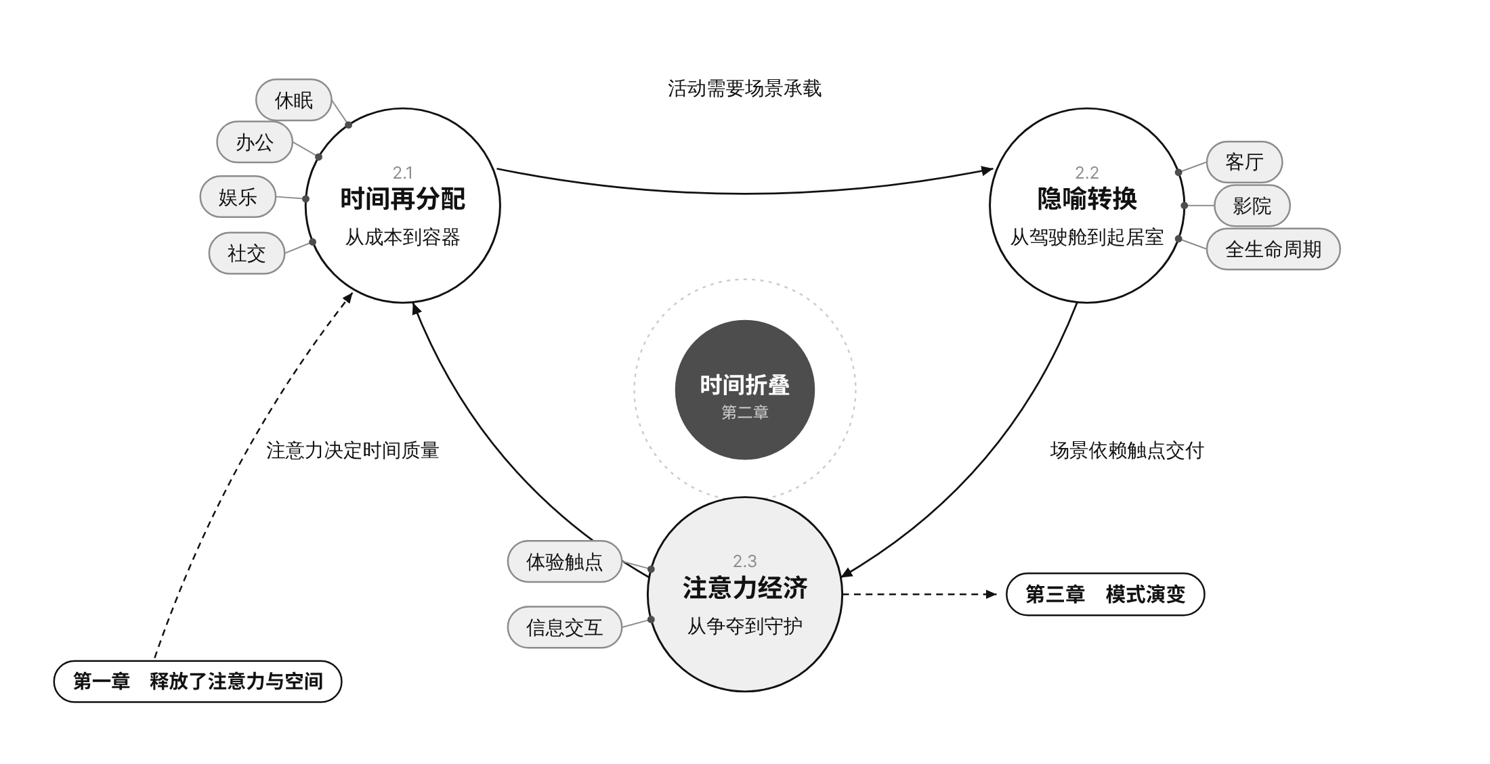
图2-1 本章逻辑框架
第一章释放的注意力与空间，在本章转化为可被重新分配的时间：活动需要场景承载，场景依赖触点交付，而注意力的状态又反过来决定时间的质量；本章的讨论最终指向第三章对服务模式的分析。资料来源：作者绘制。

2.1 移动时间的再分配：休眠、办公、娱乐与社交的场景融合
第一章1.1节指出，驾驶自动化分级本质上是一套责任分配的语言。责任被转移的同时，被转移的还有时间：在0～2级，驾驶员的行程时间被驾驶任务完整占据；在3级，它被有条件地释放，但驾驶员须随时准备被唤回；只有在4级系统的设计运行范围之内，行程时间才第一次完整地归还给车内的人。被归还的时间并不会自动变得有价值。它可能被睡去、被工作填满、被屏幕吞没，也可能因晕动与不安而难以利用。本节讨论的，正是这段被归还的时间如何被重新分配，具体从以下四个方面展开：
（1）观念的演变：梳理交通经济学、移动性研究与时间地理学对“出行时间”的不同理解，说明它如何从“必须压缩的成本”转变为“可以使用的容器”。
（2）价值的重估：评述自动驾驶语境下出行时间价值变化的实证研究，既说明“时间折叠”的经济意义，也指出其被高估之处与可能的反弹效应。
（3）活动的需求：分析休眠、办公、娱乐与社交四类典型活动对姿态、视听环境、运动条件、网络连接与隐私的不同要求。
（4）场景的融合：讨论四类活动如何在同一段行程中衔接与切换，并据此提出“时间折叠”的设计原则。

2.1.1 从“被消耗的时间”到“可使用的时间”：移动时间观的演变

2.1.1.1 派生需求与时间成本：交通经济学的时间观
在交通经济学的经典框架中，出行通常被视为一种“派生需求”：人们出行不是为了出行本身，而是为了到达目的地去从事工作、购物或社交等活动，出行所耗费的时间因而被视为一种成本。这一时间观有其深厚的经济学基础。贝克尔（Gary S. Becker）在1965年发表的《时间配置理论》中，把时间与市场商品一并视为家庭生产的投入要素，使“时间的价格”成为可以分析的对象^{[6]}；德塞尔帕（A. C. DeSerpa）进一步区分了作为一种资源的时间的价值与分配给具体活动的时间的价值，为后来的“出行时间节省价值”（value of travel time savings，VTTS）研究奠定了理论基础^{[7]}。在交通项目评估中，出行时间的节省往往占据收益的绝大部分：以英国为例，在大型道路项目的成本收益分析中，出行时间节省约占货币化收益的80%^{[8]}。这意味着，在过去几十年的交通规划逻辑里，“缩短出行时间”几乎就是“创造价值”的同义词。
一个耐人寻味的经验规律是，人们并没有因为交通越来越快而减少出行时间。马尔凯蒂（Cesare Marchetti）援引扎哈维（Yacov Zahavi）的研究指出，在世界各地，人们每天用于出行的平均时间大致稳定在1小时左右^{[9]}。速度的提升被换成了更远的距离与更大的活动范围，而不是更多的闲暇。这条“出行时间预算”规律提示我们：在“以速度换时间”的范式下，日均出行时长近乎一个刚性的常量；如果它难以被进一步压缩，那么真正可以设计的，就只剩下这段时间的内容。
在这种时间观之下，座舱的设计遵循的是一种“忍耐”的逻辑：驾驶员的时间属于道路，乘客的时间属于等待，座舱所能做的，是借助座椅、空调与音响让这段时间更可忍受。车载收音机的出现可以视为这一逻辑的早期例证。1930年，首款“摩托罗拉”（Motorola）品牌的车载收音机问世，这款型号为5T71的收音机是世界上最早取得商业成功的车载收音机之一^{[10]}。它没有改变行程的长短，却为车内时间添加了与驾驶无关的“内容”。

2.1.1.2 出行的正效用与“旅行时间的馈赠”
进入21世纪，“出行即成本”的假设开始受到系统性的质疑。这一转向与社会科学中的“新移动性范式”相互呼应：谢勒（Mimi Sheller）与厄里主张，社会科学应当把人、物与信息的移动本身作为研究的核心对象，而不是把移动视为连接各个静止地点的中性过程^{[11,12]}。莫赫塔里安（Patricia L. Mokhtarian）与萨洛蒙（Ilan Salomon）对“出行是派生需求”的传统观点提出异议，认为出行在一定程度上可以因其自身而被需要^{[13]}：人们可能享受移动本身，享受途中的活动，乃至享受“正在去往某处”的状态。莱昂斯（Glenn Lyons）与厄里（John Urry）进一步指出，在信息时代，出行时间能够、而且正在被“生产性地”当作活动时间来使用^{[14]}。随后，贾恩（Juliet Jain）与莱昂斯提出“旅行时间的馈赠”这一说法，认为出行时间至少能以两种方式产生正效用：一是“过渡时间”（transition time），帮助人们在家庭与工作等不同角色之间完成心理上的转换；二是“暂离时间”（time out），让人暂时摆脱日常的义务与要求；两者又都依赖于第三个条件，即被各种设备与物品“装备起来的时间”（equipped time）^{[15]}。
这些讨论的经验基础主要来自铁路。莱昂斯、贾恩与霍利（David Holley）以2004年秋季英国全国铁路乘客调查中26221名乘客的问卷为基础，系统分析了乘客在车上使用时间的方式，发现出行时间的“正效用”相当普遍，商务出行尤为突出，通勤与休闲出行亦然^{[16]}。沃茨（Laura Watts）与厄里指出，人们通常假定出行时间是浪费的、死寂的或空洞的，而实际上它充满了各种活动与遐想^{[17]}；肯扬（Susan Kenyon）与莱昂斯则把“多任务处理”（multitasking）的概念引入出行与信息通信技术的研究，指出忽视多任务处理会导致对人们关键活动的低估^{[18]}。这一现象的历史还可以追溯得更远。希弗尔布施（Wolfgang Schivelbusch）在对19世纪铁路旅行的研究中指出，火车的高速使车窗外的风景变得模糊，阅读由此成为旅途中替代风景的活动；在车厢里，阅读也帮助乘客化解了与陌生人相对而坐时的沉默^{[19]}。可以说，铁路乘客在一个半世纪以来所经历的，正是一种早期形态的“时间折叠”：车厢里的阅读、交谈与小憩，早已证明出行时间可以被“居住”（图2-2）；第一章1.3.1.2讨论的卧铺车厢，则把这一可能推到了“在移动中过夜”的程度。自动驾驶带来的新变化在于，它第一次有可能把这种原本只属于公共交通乘客的时间体验，延伸到门到门的个体出行之中，并且不必以“把驾驶交给另一个人”为代价。
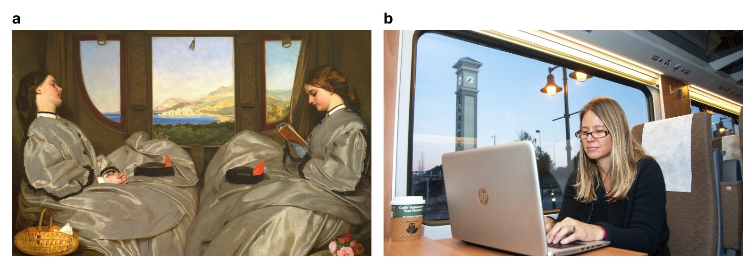
图2-2 铁路旅行中的“时间折叠”
a．奥古斯塔斯·埃格（Augustus Egg）的油画《旅伴》（The Travelling Companions，1862），车厢中的两位乘客一人阅读、一人小憩，公有领域。b．在美国Amtrak Cascades列车上用笔记本电脑工作的乘客（2014），摄影：俄勒冈州交通部（Oregon Department of Transportation），CC BY 2.0。图片均来自Wikimedia Commons。
需要强调的是，“正效用”并不等于“生产力”。贾恩与莱昂斯所说的过渡与暂离，指向的恰恰是“什么都不做”的价值：一段可以发呆、可以整理思绪、可以从一个角色慢慢进入另一个角色的时间^{[15]}。这一点将在2.1.2关于“生产力被高估”的讨论中再次出现，也构成2.3.4提出“恢复优先”原则的理论起点。

2.1.1.3 时间地理学视角：自动化松动了哪些制约
如果说交通经济学回答的是“出行时间值多少钱”，那么时间地理学回答的则是“出行时间被什么所约束”。瑞典地理学家哈格斯特朗（Torsten Hägerstrand）把个体的日常生活描述为一条在时空中延展的路径，并指出这条路径受到三类制约：一是“能力制约”（capability constraints），即个体因其生理结构与所掌握的工具而受到的活动限制；二是“组合制约”（coupling constraints），即个体必须在何时、何地、以多长时间与他人或工具会合；三是“权威制约”（authority constraints），即某些时空领域处于特定个人或群体的控制之下，其可进入性受到规则的限定^{[20]}。国内学者柴彦威等把时间地理学视为理解人与环境关系的“社会—技术—生态”综合方法^{[21]}；近年的研究进一步主张从“基于地方”转向“基于人”，关注个体在连续时空中的行为及其与时空间的互动^{[22]}。
把这一框架用于出行，可以清楚地看到自动化改变了什么、又没有改变什么（图2-3）。驾驶任务首先是一种能力制约：它占用了驾驶员的双手、双眼与注意力，使出行时间几乎无法容纳其他活动；自动化等级越高，这一制约松动得越明显。组合制约同样会发生变化：当车内可以开会、可以交谈、可以视频通话，部分原本必须在办公室或家中完成的“会合”，便有可能被带进车里。权威制约则松动得最慢：运行设计域、准入法规与运营规则依然决定着哪些活动可以在什么条件下进行（参见第一章1.1.2.4）。换言之，自动化并没有取消时间地理学意义上的制约，而是在三类制约之间重新分配了松紧。
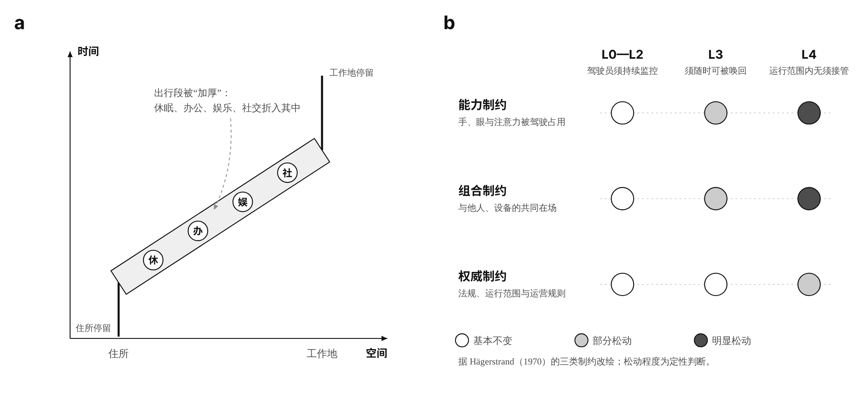
图2-3 时间地理学视角下的出行时间
a．个体时空路径中的出行段：随着驾驶任务被移交，出行段由单纯的“位移”被“加厚”为可以容纳多种活动的时间。b．哈格斯特朗三类制约在不同驾驶自动化等级下的松动程度，为作者的定性判断。资料来源：据Hägerstrand（1970）^{[20]}的概念框架，作者绘制。
在传统的出行图景中，活动发生在住所、办公室、商店这类固定的地点，出行只是连接这些地点的路径；人与人、人与工具的会合，必须等到抵达之后才能实现。自动驾驶车辆的特殊之处在于，它使路径本身有可能成为一个可以发生活动、可以与他人会合的场所，本书称之为“移动驻点”。这正是“时间折叠”在时间地理学视野下的含义，也是“移动场域”区别于传统“交通工具”的根本所在。

2.1.1.4 中国语境：通勤之苦与高铁上的“静音车厢”
把上述讨论放到中国的语境中，可以看到“时间折叠”的现实迫切性。据报道，中国城市规划设计研究院2025年12月发布的《2025年中国主要城市通勤监测报告》显示，全国有超过400万人跨城通勤，北京、上海、广州、深圳约有20万人一年中有约52天在通勤路上^{[23]}。国内研究表明，通勤时间对个人幸福感存在显著的负向影响，通勤时间越长，幸福感越低^{[5]}；对北京通勤者的调查则发现，对通勤时间“冗余”的感知会显著降低通勤满意度^{[24]}。这意味着，在中国的大城市里，出行时间首先是一种需要被“修复”的时间：它的问题不只是长，还常常被感知为多余与无意义。
中国的高速铁路提供了一个“设计出行时间”的本土案例。2020年12月24日起，铁路部门在京沪高铁、成渝高铁的部分车次试点“静音车厢”服务：旅客可以通过12306网站、手机应用或自助售票机，自愿选择购买设在3号车厢的“静音车厢”车票；在车厢内使用电子设备时须佩戴耳机或关闭外放，将手机调至静音或振动状态，接打电话或交谈时离开车厢^{[25]}。2026年1月，铁路部门宣布自2月1日起，将这一服务拓展至除动卧列车之外的“D”字头、“G”字头动力分散动车组列车，覆盖列车超过8000列^{[26]}。
“静音车厢”没有改变列车的速度，它改变的是车厢中时间与注意力的分配规则：通过约定与分区，把一部分车厢留给休息、阅读与专注的工作。对自动驾驶车辆而言，这一案例的启示在于，在多人共享的移动场域中，“时间折叠”不只是座椅与屏幕的问题，也是规则与约定的问题。在共享车辆中为不同乘员划分声学与注意力的“领地”，可能与提供更多的娱乐功能同样重要（参见2.1.3.4与2.3.2.2）。

2.1.2 时间价值的重估：自动驾驶语境下的实证证据

2.1.2.1 出行时间价值会下降多少
如果车内时间变得可以利用，人们为节省出行时间而愿意支付的代价理应下降。过去十年，交通研究者围绕这一推断开展了大量实证研究，其中多数采用陈述性偏好调查，即请受访者在假设的情境中作出选择（图2-4）。施特克（Felix Steck）等人在德国的研究表明，与人工驾驶相比，私人自动驾驶车辆可能使通勤出行的时间价值降低31%，而共享自动驾驶车辆则只被认为比人工驾驶“负面程度低10%”^{[27]}。科拉罗娃（Viktoriya Kolarova）等人的后续研究比较了受访者当前与未来的偏好，发现时间价值约41%的降幅只出现在通勤出行中，休闲与购物出行则没有显著变化^{[28]}。科雷亚（Gonçalo Correia）等人在荷兰的研究把车内环境作为变量：配备办公型内饰的自动驾驶车辆，其时间价值为每小时5.50欧元，低于常规汽车的每小时7.47欧元；而配备休闲型内饰时，时间价值并未下降（每小时8.17欧元）^{[29]}。钟（H. Zhong）等人对美国1881名汽车通勤者的调查则显示，私人自动驾驶车辆可使郊区、城区与乡村通勤者的时间价值分别下降32%、24%与18%^{[30]}。国内学者在综述中同样指出，人们对自动驾驶时代在途时间如何利用、能从中受益多少的认知，存在很大的不确定性与异质性^{[31]}。国内研究同样显示了车内环境对出行时间价值的影响：高坤等人基于陈述性偏好调查估计，出行者的平均时间价值约为每小时49.8元，而为了避免车内过度拥挤，出行者愿意多花费超过50%的平均出行时间^{[32]}。值得一提的是，车内活动与时间价值之间的关系并不是单向的：早在自动驾驶研究兴起之前，埃特玛（Dick Ettema）与费尔许伦（Laura Verschuren）对荷兰埃因霍温通勤者的陈述性偏好研究就发现，通勤途中听音乐的人时间价值较低，而途中为工作而阅读的人时间价值反而较高^{[33]}。
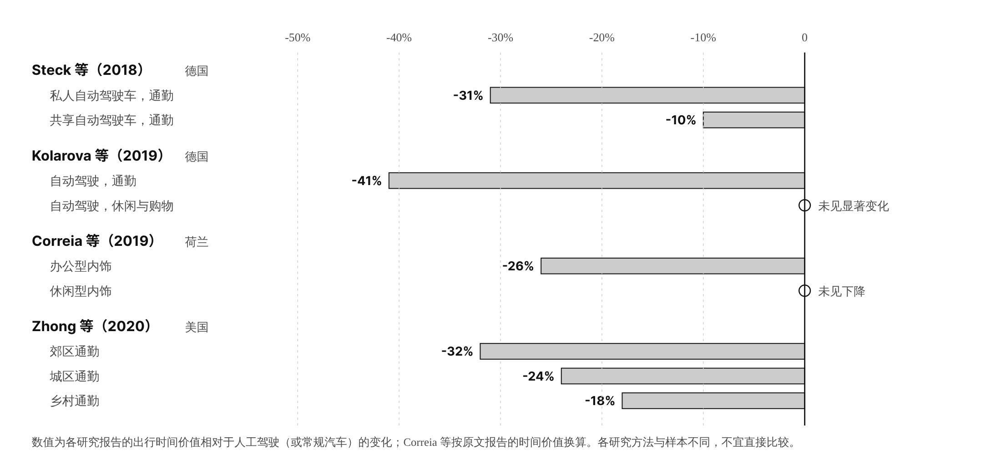
图2-4 自动驾驶对出行时间价值影响的代表性实证估计
资料来源：据Steck等（2018）^{[27]}、Kolarova等（2019）^{[28]}、Correia等（2019）^{[29]}与Zhong等（2020）^{[30]}报告的数据，作者绘制。
这些研究共同说明了三点。第一，时间价值的下降是真实可测的，其幅度大致在一至四成之间，与第一章1.3.5.3引用的研究相互印证。第二，下降集中发生在通勤这类有固定节奏、有明确“过渡”需求的出行中，休闲出行的时间价值反而相对稳定。第三，也是对设计最直接的一点：时间价值的变化与车内环境有关。同样是自动驾驶，配备办公型内饰才使时间价值明显下降^{[29]}。这意味着“时间折叠”的经济意义并不完全来自自动化本身，相当一部分取决于座舱能否为特定活动提供条件；换言之，它在很大程度上是一个设计问题。

2.1.2.2 被高估的“生产力”
然而，上述数字容易被解读为“人们将在车里高效工作”，而这一推断需要谨慎对待。辛格尔顿（Patrick A. Singleton）系统检讨了“自动驾驶车内时间将被生产性利用”的假设，认为自动驾驶对时间价值的影响可能比预期更温和，而且其来源可能并不是生产力，而是放松与福祉的改善^{[34]}。这一判断有两方面的支撑。其一，铁路的经验表明，能否在途中工作并不只取决于“有没有时间”，还取决于设备、空间与任务本身是否适合移动环境；马洛金（Aliaksandr Malokin）等人对2229名通勤者的显示性偏好研究发现，能否在途中使用笔记本电脑或平板电脑确实会影响方式选择，但其效应量并不大：若没有这一条件，独自驾车的份额只会上升约1.49个百分点^{[35]}。其二，身体是生产力的硬约束。迪尔斯（Cyriel Diels）与博斯（Jelte E. Bos）指出，自动驾驶车辆的乘员更容易发生晕动，阅读、看屏幕等视线向下、远离窗外的活动会加剧这一风险^{[36]}；国内研究也把晕动视为影响自动驾驶乘员舒适性的关键问题，并从规划控制算法与人机交互两方面归纳了缓解策略^{[37]}。
因此，比“车内能做多少工作”更值得追问的，是“车内时间能否让人更好地恢复”。这与第一章1.3.5.3的判断一致：“移动房间”的设计重心或许不在“办公效率”，而在“恢复性体验”与“信任体验”。从设计原动力的角度看，这也提醒设计者回到人性最初的欲望驱动^{[3]}：人们希望从出行中夺回的，未必是更多的工作时间，而常常是一段属于自己的时间。

2.1.2.3 时间折叠的反弹效应
时间价值的下降还会带来一个容易被忽视的后果：如果车内时间不再那么“昂贵”，人们就可能愿意出行得更多、更远。哈布（Mustapha Harb）等人设计了一项自然实验，为13名受试者提供为期一周、总计60小时的专职司机服务，以模拟拥有自动驾驶汽车的生活，结果观察到车辆行驶里程的明显增加^{[38]}。哈珀（Corey D. Harper）等人估计，如果自动驾驶使不能驾车的人群、老年人和因健康原因出行受限的人群获得与他人相当的出行能力，美国轻型车年行驶里程最多可能增加2950亿英里，即增加14%^{[39]}。勒托宁（Esko Lehtonen）等人对359名体验过3级自动驾驶的乘客的调查显示，25%的人愿意增加出行次数，39%的人愿意进行更长的出行^{[40]}。在能源与排放层面，瓦杜德（Zia Wadud）等人的情景分析表明，高度自动化车辆既可能使道路交通的能源消耗与温室气体排放减少近一半，也可能使其增加近一倍，结果取决于行为与政策的走向^{[41]}。
把这些证据与马尔凯蒂的“出行时间预算”放在一起，便能看到“时间折叠”的悖论：车内时间越有用，人们越可能把更长的行程装进同样的时间预算，甚至突破这一预算；被折叠出来的时间，有可能被更远的通勤与更分散的城市重新吞没。这并不意味着设计应当刻意让车内时间变得难用，而是提醒设计者：对“时间折叠”的追求，必须与城市空间、出行网络与碳排放的约束一并考虑。这些议题将在第四章与第六章中进一步展开。

2.1.3 四类活动的空间—时间需求
在自动驾驶研究中，乘员在车内从事的、与驾驶无关的活动通常被称为“非驾驶相关活动”（non-driving-related activities，NDRA）。普弗莱金（Bastian Pfleging）等人的调查发现，除了与同乘者交谈、听音乐等传统活动之外，人们最希望在自动驾驶中做的是发呆遐想、编写短信、饮食、上网与打电话^{[42]}；威尔逊（Chris Wilson）等人发现，在更可能拥有自动驾驶汽车的人群中，通勤是最常见的出行类型，而通勤途中的非驾驶相关任务也最为多样^{[43]}；国内研究也已在实车实验中选取常见的非驾驶任务，分析智能座舱界面中的人因出错问题^{[44]}。本节把这些活动归并为休眠、办公、娱乐与社交四类，逐一讨论它们对空间与时间的要求（表2-2）。

2.1.3.1 休眠：最彻底的“暂离”
休眠是对出行时间最彻底的“暂离”，也是对自动化等级要求最高的活动。沃勒（Johanna Wörle）等人的驾驶模拟实验发现，受试者在高度自动化驾驶中入睡、被唤醒后，接管的反应时间延长了约3秒，接管表现明显变差^{[45]}；后续研究进一步表明，醒来后最初3分钟内的车道保持能力会受到显著损害^{[46]}。这意味着，在需要驾驶员随时接管的3级系统中，睡眠在原则上与系统的责任设定相冲突；只有在4级系统的设计运行范围之内，车内的睡眠才具有正当性。
需要说明的是，“休眠”并不只是睡着。比塞尔（David Bissell）对铁路旅程的研究表明，旅途中会出现种种“静止”（quiescence）的体验，其中既有白日梦与放松，也有倦怠、疲惫与焦躁^{[47]}；座舱需要应对的，是这一整片介于清醒与睡眠之间的状态。车内睡眠的价值首先体现在中长途出行中。沃尔沃在发布360c概念车时，把“睡眠环境”列为其四种用途之一，并把这款车定位为短途航空旅行的竞争者^{[48]}：如果乘员可以在车内安睡，门到门的自动驾驶车辆便有可能在一定距离内与需要往返机场、安检候机的短途航班竞争。从空间上看，休眠需要的是可以平躺或大角度后倾的座椅、低照度、安静与平稳的运动。但正如第一章1.3.2.3所述，现行乘员保护体系是以“朝前坐姿”为前提建立的，后倾与平躺姿态下的约束与保护仍有待充分验证。从时间上看，休眠的价值取决于时长：短于一定时长的行程难以形成有效的休息，反而可能使人在抵达时处于困倦状态。因此，“抵达前的唤醒”应当被当作一个独立的设计环节，借助光线、声音与座椅姿态的渐变，让乘员在抵达之前完成从睡眠到清醒的过渡。

2.1.3.2 办公：被移动环境约束的生产
办公是被讨论最多、却最容易被高估的车内活动。一项完整的办公活动通常需要稳定的书写或输入表面、与视线高度匹配的屏幕、可靠的网络连接，以及进行语音或视频通话时的私密性。移动环境对这些条件构成了系统性的约束：运动会干扰书写与输入，视线向下的屏幕会加剧晕动^{[36]}，而多人同乘时的通话又会侵入他人的空间。昆（Andrew L. Kun）等人在讨论自动驾驶时代的用户界面时，把“使车辆成为工作与娱乐的场所”列为四项主要挑战之一，另外三项是保障自动化时代的安全、利用新的出行方式，以及在这一切之中保护用户隐私与数据安全^{[49]}。
车载会议正在从设想变为产品。2023年，梅赛德斯-奔驰新一代E级车在仪表台上方设置了自拍与视频摄像头，驾驶员只有在车辆静止时才能参加在线视频会议^{[50]}；2025年，梅赛德斯-奔驰又宣布在其Teams应用中开放行驶中的车内摄像头使用，并称自己是首家这样做的汽车制造商，同时驾驶员始终看不到会议中共享的屏幕或幻灯片^{[51]}。这两步恰好显示了车载办公的设计逻辑：内容的开放程度，随驾驶员的责任状态与视线条件而分级。从设计上看，更重要的问题不是“能不能开会”，而是“在什么样的座舱状态下开会才不以身体为代价”：迪尔斯与博斯建议把显示屏布置在靠近望向窗外的视线方向上，并限制显示屏的尺寸^{[36]}，这意味着屏幕应尽量靠近乘员向前的视线，并保留对车外环境的视觉参照；需要长时间低头的任务，应尽可能安排在车辆平稳运行的路段或驻车状态下进行。

2.1.3.3 娱乐：从“添加内容”到“与运动共处”
娱乐是车内时间最古老的“内容”。从车载收音机到后排屏幕，娱乐始终是车内时间的重要组成部分。自动驾驶带来的变化在于，娱乐的主体从乘客扩展到了原来的驾驶员，娱乐的形式也从“听”扩展到“看”与“玩”。梅赛德斯-奔驰的Vision V概念车甚至把游戏、卡拉OK与购物都列为车内空间的用途^{[52]}，座舱正在被想象为一个可以容纳多种消遣的场所。这一扩展同样受到身体与安全的双重约束：一方面，观看屏幕与游戏会加剧晕动^{[36]}；另一方面，在驾驶员仍需承担监控责任的阶段，任何可能吸引驾驶员视线的视频内容都受到严格限制（参见2.3.2）。因此，车内娱乐的设计方向并不只是“更大的屏幕”，而是让内容与车辆运动相协调，使乘员在享受内容的同时，身体仍能感知到车辆正在做什么。这一问题将在2.2.3关于“影院隐喻”的讨论中展开。

2.1.3.4 社交：车内空间最本源的用途
与人们的想象不同，交谈可能是车内最常见、也最自然的活动。科佩尔（Sjaan Koppel）等人对552名受访者的调查显示，与他人同行时，交谈是自动驾驶车内最常见的活动（41.0%～63.0%），即便同行者是陌生人，这一比例也达到31.0%；同时，95.9%的受访者表示会始终或几乎始终系好安全带^{[53]}。这一发现提醒设计者，“社交”并不需要被发明出来，它一直就在车里；自动化所改变的，只是交谈的条件：当驾驶员不再需要盯着道路，车内的人第一次可以真正地彼此面对。
社交活动对空间的要求集中在朝向与距离上，这一点将在2.2.2关于“客厅隐喻”的讨论中展开。需要指出的是，共享出行中的社交并不总是正面的。桑吉内蒂（Angela Sanguinetti）等人对共享自动驾驶车辆中“与陌生人同乘”的研究发现，人们担心的风险涉及个人空间受到侵犯、人身安全、控制感与便利性等方面^{[54]}。因此，共享场景中的座舱既要支持交谈，也要允许“不交谈”：可调节的视线遮挡、相对独立的座椅单元与清晰的个人领域边界，与面对面的座椅布置同样重要。
表2-2 车内四类活动的空间—时间需求
活动 | 典型目的 | 姿态与空间 | 视听与运动条件 | 对自动化等级的要求 | 主要风险
休眠 | 暂离、恢复 | 平躺或大角度后倾；相对封闭 | 低照度、安静、运动平稳 | 设计运行范围内的4级 | 醒后接管能力下降；后倾姿态的乘员保护
办公 | 生产、过渡 | 稳定的工作面；屏幕接近视线高度 | 网络可靠；通话私密；减少低头 | 3级可从事部分任务，4级更充分 | 晕动；侵入同乘者空间
娱乐 | 放松、沉浸 | 座椅后倾适中；屏幕或声场居中 | 内容与车辆运动相协调 | 乘客不受限；驾驶员须在3级以上 | 晕动；驾驶员分心
社交 | 交往、陪伴 | 座椅可相对或斜向布置 | 交谈距离适中；可遮挡视线 | 乘客不受限；驾驶员参与须在3级以上 | 与陌生人同乘时的不安与冲突
注：本表为作者根据本节所引文献归纳；对自动化等级的要求以驾驶员（或原驾驶员）为对象，乘客不受此限。

2.1.4 场景融合：从“单一活动”到“活动序列”

2.1.4.1 活动序列与切换成本
前述四类活动在现实的出行中很少单独出现。一段一小时的通勤，可能先用几分钟浏览资讯，再处理邮件，中途与同乘者交谈片刻，随后小憩，最后在抵达前整理思绪（图2-5）。肯扬与莱昂斯所说的“多任务处理”，描述的正是这种活动的并行与交替^{[18]}；贾恩与莱昂斯所说的“过渡时间”，则提示我们，行程的开头与结尾本身就承担着角色转换的功能^{[15]}。
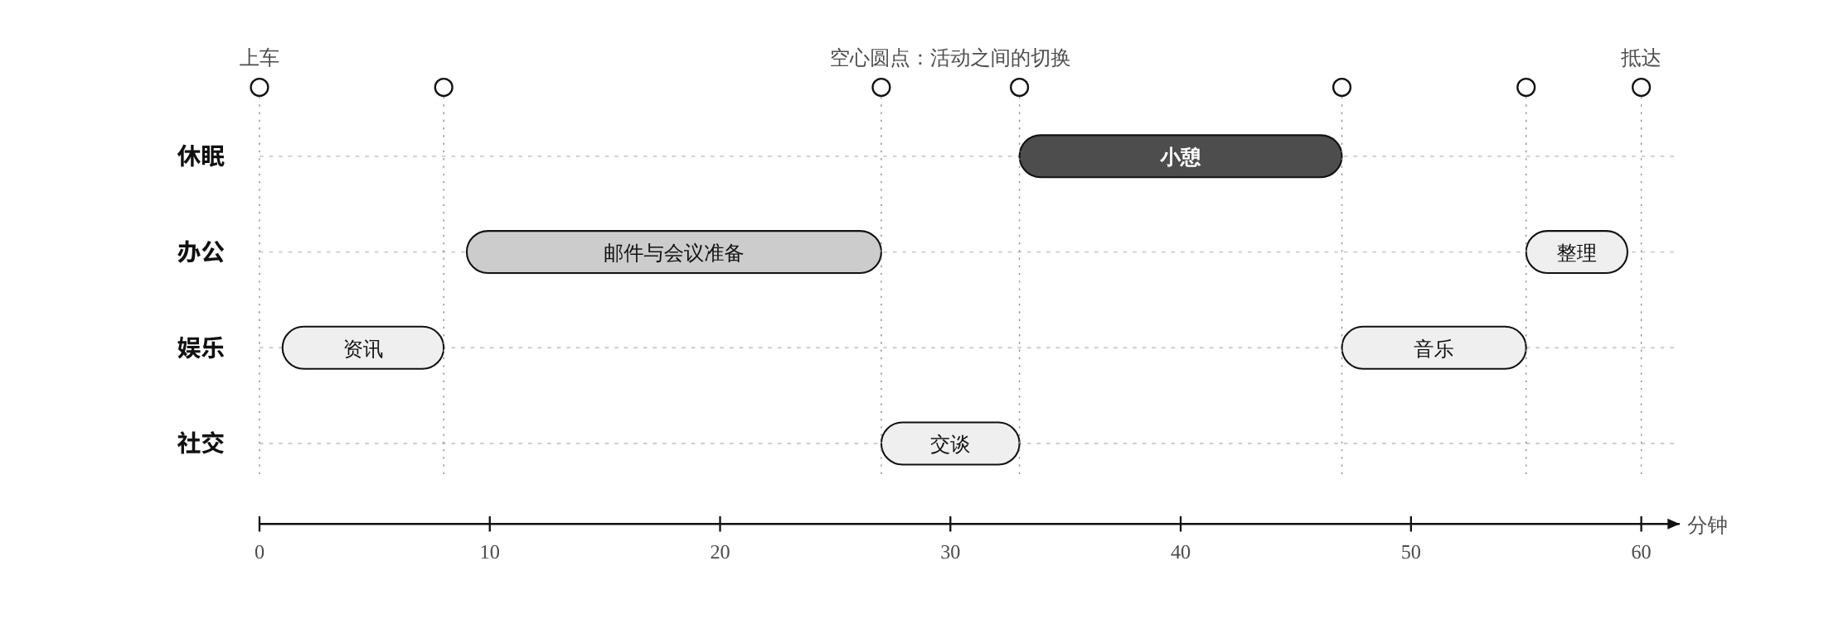
图2-5 一次通勤中的“时间折叠”（示意）
横轴为行程时间，四条泳道对应四类活动；空心圆点表示活动之间的切换。图中活动的种类、顺序与时长仅为示意，用以说明活动序列与切换点的概念。资料来源：作者绘制。
活动之间的切换是有成本的。对座舱而言，切换意味着座椅角度、灯光、屏幕与声场需要随之改变；对乘员而言，切换意味着注意力需要从一种任务转移到另一种任务。认知心理学的研究表明，人们在刚刚切换任务之后，反应会明显变慢、也更容易出错，这种“切换代价”（switch cost）可以因预先准备而减小，却无法被完全消除^{[55]}。如果座舱状态的切换繁琐、缓慢，或者每一次切换都需要乘员手动完成大量设置，那么“时间折叠”所折叠进来的，就可能是一连串的打断，而不是连贯的生活。

2.1.4.2 时间折叠的设计原则
据此，本节提出四条“时间折叠”的设计原则。它们与第一章1.3.4提出的五条移动栖居设计原则相互补充：后者回答的是“座舱应具备哪些前提条件”，前者回答的是“在这些条件之上，时间应当如何被编排”。
（1）时长匹配：活动的配置应与行程时长和运行设计域相匹配。短途行程不宜安排需要长时间进入状态的活动；在需要驾驶员随时接管的3级系统中，不应把睡眠作为可选的活动^{[45]}。
（2）低成本切换：座舱状态的切换应快速、可逆，并由乘员主导。理想的切换不是让乘员逐项设置座椅、灯光与屏幕，而是以“场景”为单位一次完成（参见2.2.4）。
（3）身体优先：任何活动配置都应首先满足晕动与乘员保护的约束^{[36]}。当活动与身体条件冲突时，应优先调整活动，而不是要求身体去适应活动。
（4）过渡被设计：上车后的“进入”与抵达前的“退出”应被当作独立的设计环节，而不是活动之间的空档。这既是对“过渡时间”价值的尊重^{[15]}，也是避免乘员在抵达时仍处于困倦或分心状态的必要安排。

2.1.4.3 两种行程的推演：城市通勤与城际长途
为说明上述原则的用法，下面以两种典型行程为例作一次示范性的推演。需要说明的是，以下推演是概念性的，旨在演示分析过程，而不是对具体产品的评价。
第一种是约一小时的城市通勤，假定车辆仅在城市快速路段具备3级能力，其余路段由驾驶员驾驶。按照“时长匹配”原则，这段行程中真正可以被折叠的时间，只有快速路段上的若干分钟，而且驾驶员必须保持随时被唤回的能力^{[45]}；适合安排的，是可以随时中断、无须长时间进入状态的活动，例如浏览资讯、回复简短的消息，或观看可以随时暂停的内容。已有的3级系统正是这样设计的：梅赛德斯-奔驰的DRIVE PILOT系统在激活时，允许驾驶员在中控屏上玩游戏、观看视频，但要求驾驶员在接管请求发出后的10秒之内接管驾驶^{[56]}。“低成本切换”在这里意味着：当系统发出接管请求时，内容应自动暂停，座舱状态应一步恢复为驾驶状态；“过渡被设计”则意味着，在驶离3级路段之前，系统应以渐进的方式提示驾驶员重新进入驾驶角色，而不是在最后时刻突然交还控制权。对这类行程而言，“时间折叠”的价值主要不在于完成了多少事情，而在于“过渡”：它让驾驶员在家庭与工作两种角色之间获得一段缓冲^{[15]}。
第二种是三至四小时的城际长途，假定车辆在高速公路上具备4级能力，乘员为一个三口之家。此时，四类活动都可能出现：父母在前半程处理工作或交谈，孩子在后排观看内容，中段全家小憩，后半程一起看窗外的风景、聊天。“身体优先”原则要求，观看内容的乘员应尽量保持向前的视线和对车外运动的感知，内容也应留出休息的间隔^{[36]}；小憩阶段则需要座椅后倾、灯光调暗、通知静默，并在抵达之前预留足够的时间开始“唤醒”。与城市通勤相比，长途行程中的“时间折叠”更接近一次“移动中的居家生活”，其设计重点从“过渡”转向“节律”：如何安排活动的先后与张弛，使乘员在抵达时依然精神饱满。
两种推演共同表明，“时间折叠”不是把尽可能多的活动塞进行程，而是根据行程的时长、自动化条件与乘员构成，为这段时间找到恰当的结构。这也是2.2节将要讨论的“场景”概念的出发点：同一辆车在不同的行程中，应当呈现为不同的“房间”。

2.1.4.4 时间折叠画布：一种行程设计工具
上述推演可以进一步整理为一种设计工具，本书称之为“时间折叠画布”（图2-6）。画布的横轴是一段完整的行程，按场景的切换点划分为若干段；纵向则依次排列五个层次：原驾驶员可支配的注意力、自动化状态、主要活动、座舱状态与触点策略。其中，前两个层次是约束，后三个层次是设计。
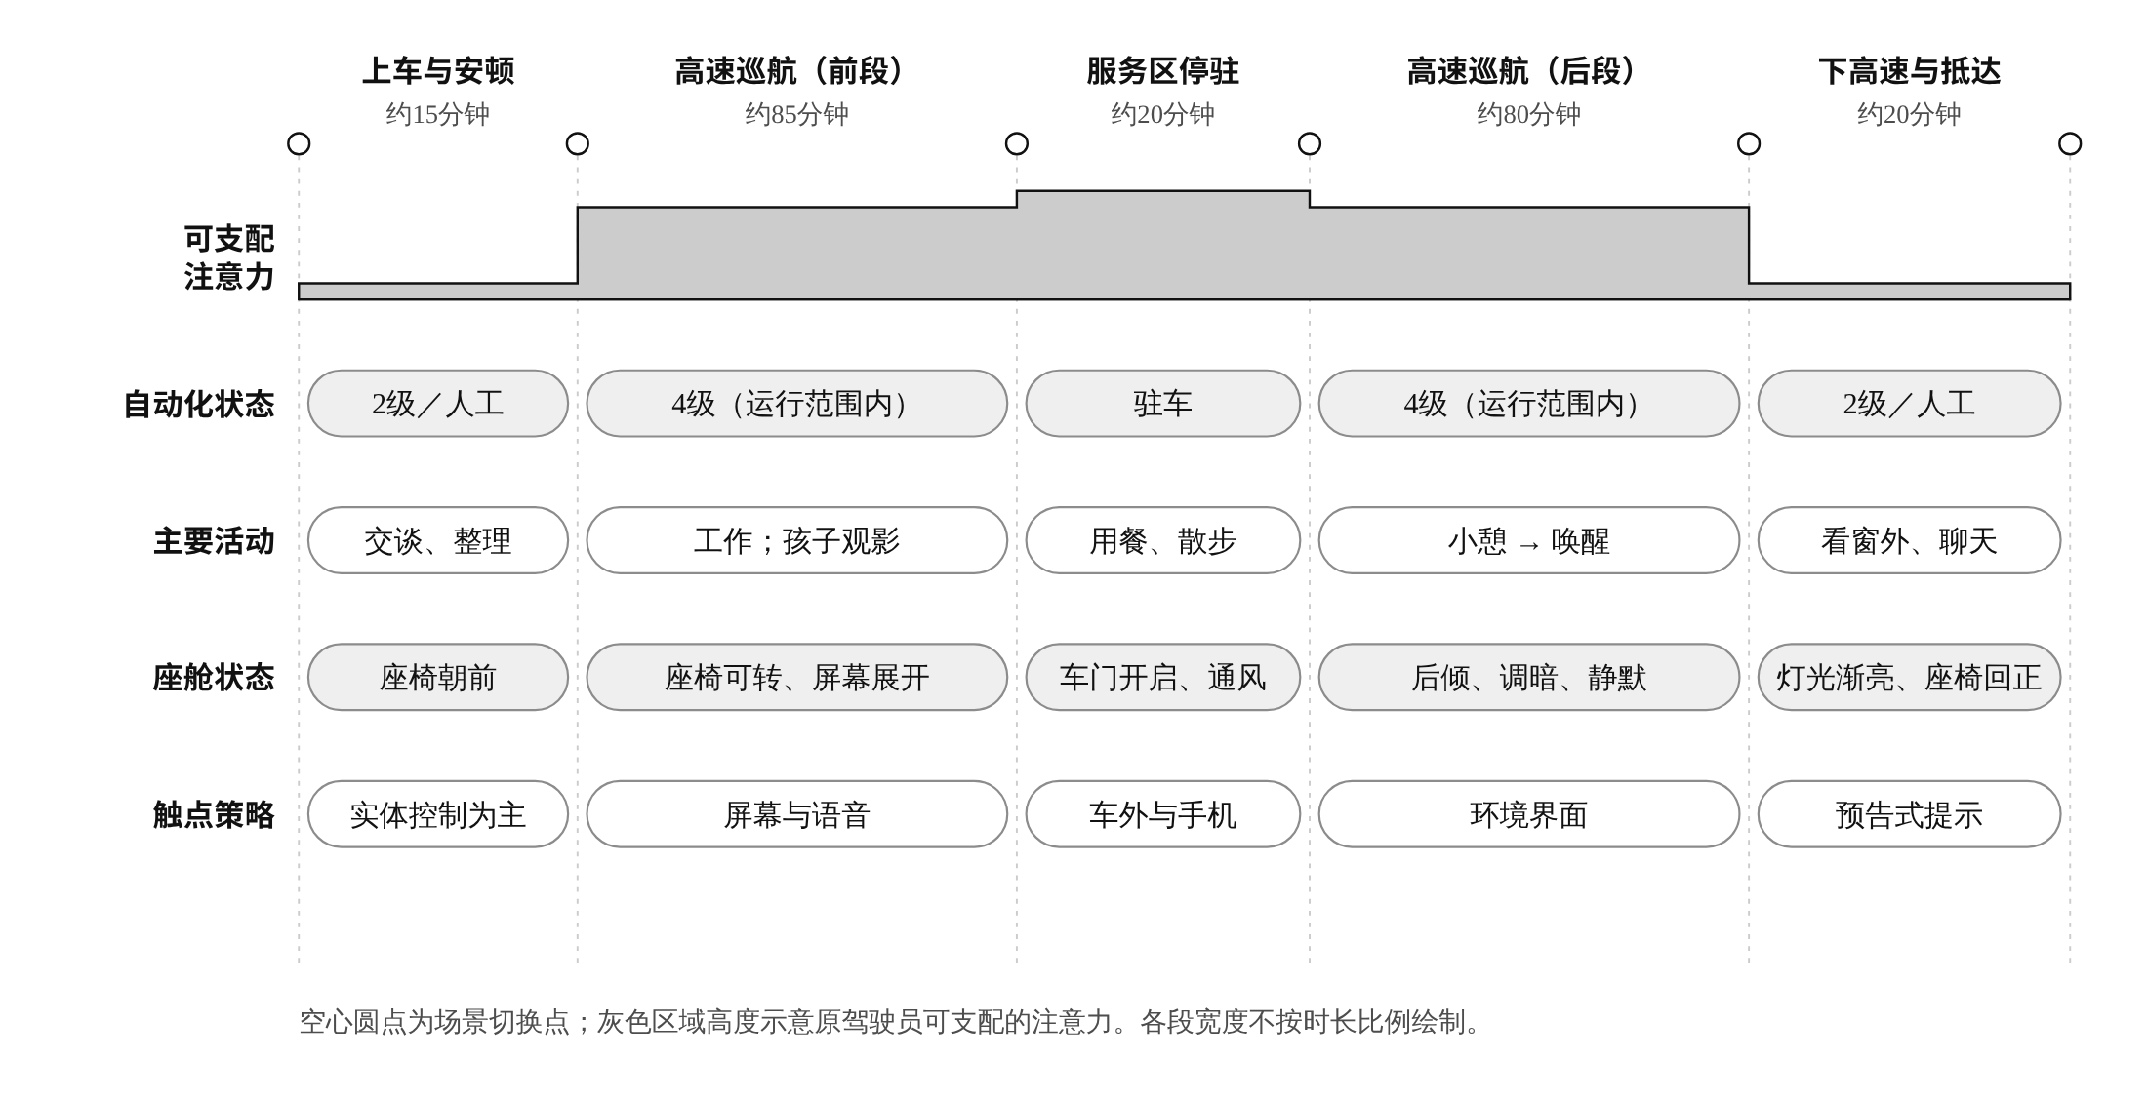
图2-6 时间折叠画布：以城际家庭出行为例（示意）
横向为按场景切换点划分的行程分段，纵向依次为原驾驶员可支配的注意力、自动化状态、主要活动、座舱状态与触点策略；内容沿用2.1.4.3中第二种推演的设定，各段宽度不按时长比例绘制。资料来源：作者绘制。
使用画布时，可以按四个步骤进行。第一步，根据线路与运行设计域标出自动化状态的变化，由此确定每一段原驾驶员可支配注意力的多少：在需要驾驶员持续监控的路段，这一层几乎为空；在4级系统的运行范围之内，它才被完整地释放（参见2.3.1）。第二步，在这一约束之下安排活动，并逐段检查“时长匹配”与“身体优先”两条原则：例如，不足以形成有效休息的短途路段不宜安排小憩，需要长时间低头的任务应尽量避开频繁加减速的路段^{[36]}。第三步，为每一段指定座舱状态，并检查相邻两段之间的切换是否足够简单，即“低成本切换”原则是否得到满足。第四步，为每一段选择触点策略：在人工驾驶段以无须视线的实体控制为主，在高度自动化段以屏幕、语音与环境界面为主，在场景切换点则以预告式的提示为主，这也正是2.3节将要讨论的“分级供给”与“可预期打断”的具体落点。
画布的价值不在于给出一个标准答案，而在于把“时间”“空间”“注意力”与“交互”四类通常分属不同专业的问题放在同一张图上，使它们之间的冲突在设计早期就暴露出来。例如，在图2-6中，服务区停驻段可支配的注意力最多，却恰恰是乘员最可能离开座舱的时段；而小憩段的座舱状态（后倾、调暗、静默）与下一段的“唤醒”之间，需要预留足够的过渡时间。这些问题如果等到样车阶段才被发现，修改的代价往往要大得多。

2.1.4.5 时间折叠的评价：从“省了多少时间”到“过得怎么样”
传统的交通评价关心的是“节省了多少时间”（参见2.1.1.1）；对“时间折叠”而言，更重要的问题是“这段时间过得怎么样”。这需要一套新的评价维度。结合本章的讨论，可以从负荷、恢复、身体与满意度四个方面评价一段行程中的车内时间（表2-3）。其一，负荷，即乘员在车内从事各项活动时承受的心理负荷，可以借助美国国家航空航天局任务负荷指数（NASA-TLX）等成熟量表测量^{[57]}。其二，恢复，即车内时间能否帮助乘员恢复注意力，可以借助感知恢复性量表测量^{[58]}。其三，身体，即晕动的易感性与实际症状：前者可以用晕动易感性问卷评估^{[59]}，后者可以借助在运动暴露过程中反复评分的晕动症状分级量表记录^{[60]}。其四，满意度，即乘员对整段出行的评价，可以借助出行满意度量表测量^{[61]}。
表2-3 “时间折叠”的评价维度与可用的测量工具
评价维度 | 关注的问题 | 可用的测量工具 | 对应的设计原则
负荷 | 车内活动是否带来过高的心理负荷 | NASA任务负荷指数（NASA-TLX）^{[57]} | 低成本切换；分级供给
恢复 | 车内时间能否帮助乘员恢复注意力 | 感知恢复性量表（PRS）^{[58]} | 恢复优先
身体 | 是否引发晕动，个体易感性如何 | 晕动易感性问卷（MSSQ）^{[59]}；晕动症状分级（MISC）^{[60]} | 身体优先
满意度 | 乘员如何评价整段出行 | 出行满意度量表（STS）^{[61]} | 过渡被设计；时长匹配
注：本表为作者归纳；测量工具的选用应结合研究设计与样本特征，“对应的设计原则”见2.1.4.2与2.3.4.3。
这些工具大多来自人因工程、环境心理学与交通行为研究。它们的共同之处，在于把出行时间从一个只需计量长短的变量，转变为一种可以描述其质量的体验。对设计学科而言，这一转变的意义在于：“时间折叠”方案的优劣，可以而且应当通过实证的方式加以比较，而不应只停留在效果图与概念叙述之中。

2.2 座舱隐喻的转换：客厅、影院与全生命周期的场景化体验设计
2.1节讨论了车内时间如何被重新分配。时间总要在具体的场景中被度过，而人们理解和设计一个新空间的方式，往往是借用一个熟悉空间的名字：说座舱像“客厅”，人们便自然地期待沙发、围坐与交谈；说座舱像“影院”，人们便期待银幕、暗场与沉浸。这种“借名”并非修辞游戏，而是设计思维的一种基本机制。第一章1.1.1.1曾指出，早期汽车被称为“无马的马车”，新的技术内核往往先寄居于旧的形式外壳之中；座舱今天所经历的，正是又一次“借名”与“换壳”。本节把“隐喻”作为一种设计工具，考察座舱隐喻的转换及其设计含义，具体从以下四个方面展开：
（1）隐喻的机制：说明隐喻如何把一个熟悉领域的结构映射到一个陌生领域，并梳理汽车座舱的隐喻谱系。
（2）客厅隐喻：从朝向与距离两个空间要素出发，分析“客厅”带入座舱的空间语法、案例与边界。
（3）影院隐喻：分析“影院”带入座舱的视听条件，以及它与车辆运动、驾驶安全之间的冲突。
（4）全生命周期：在用户的人生阶段与产品的使用周期两个维度上，讨论场景如何随时间生长，并提出场景化体验设计的方法框架。

2.2.1 隐喻作为设计工具

2.2.1.1 隐喻的认知机制
莱考夫（George Lakoff）与约翰逊（Mark Johnson）在《我们赖以生存的隐喻》中指出，隐喻并不只是语言的修饰，而是人类思维的基本方式；隐喻的本质，是借助一类事物来理解和体验另一类事物^{[4]}。在这一意义上，隐喻由“源域”与“目标域”构成：人们把源域中熟悉的结构、关系与情感，映射到尚不熟悉的目标域之中。设计学对这一机制早有关注。国内学者尝试借助主题模型从源域中提取“喻体”，再以意象图式把喻体转译为产品形态，提出了产品隐喻设计的具体方法^{[62]}。
隐喻之所以是一种有力的设计工具，是因为它一次性地带入了一整套期待：空间应当如何布置，人在其中应当如何行动，彼此之间应当保持怎样的关系，环境应当营造怎样的氛围。但同样的机制也带来风险。布莱克韦尔（Alan F. Blackwell）从科学技术社会学的视角，回顾了“隐喻”在人机交互研究中如何被“物化”为一种设计工具的历史^{[63]}。这一历史提醒设计者：隐喻一旦被当作不加反思的教条，就可能遮蔽目标对象自身的特性。对座舱而言，这意味着：“客厅”与“影院”都是静止的空间，而座舱是一个在运动中的空间；隐喻所带入的期待，有一部分必然与运动相冲突。设计者需要分辨哪些期待可以兑现，哪些期待必须被改写。

2.2.1.2 汽车座舱的隐喻谱系
回顾汽车史，座舱至少经历了三种以“驾驶”为中心的隐喻。最早的是“车厢”：“仪表板”（dashboard）一词，原指（通常是马拉的）车辆前部用来遮挡泥水与积雪的挡板，其最早的已知用例可追溯到1842年^{[64]}；这个名字连同“无马的马车”一起，把马车的造物逻辑带进了汽车。其后是“驾驶舱”：“cockpit”一词在20世纪初被用来指称飞机驾驶员在机身中所占据的空间，据《牛津英语词典》，这一词义的最早例证见于1914年^{[65]}；当它被用来称呼汽车的驾驶位置时，带入的是“操纵中心”与“仪表环绕”的空间秩序，与第一章1.1.1讨论的“以驾驶者为中心”的座舱布局一脉相承。再其后是“信息舱”：随着大尺寸触摸屏与软件定义汽车的普及（参见2.3.3），座舱被理解为一个连接与娱乐的终端。
自动驾驶的愿景带来了以“乘员的时间”为中心的新隐喻：“客厅”强调围坐、交谈与休憩，“影院”强调银幕、声场与沉浸，而本章所说的“第三空间”与“移动场域”，则试图在更一般的层面上把座舱理解为“时间的容器”与“生活的延伸”（图2-7）。从驾驶舱到客厅的转换点，恰好对应着驾驶责任从人向系统的转移：只要驾驶员仍需注视道路，座舱的组织原则就不可能离开“驾驶”。表2-4比较了几种主要隐喻的源域、映射与边界。
需要指出的是，隐喻的更替并不是简单的替代，而更像是一种叠加。今天的座舱往往同时保留着几种隐喻的痕迹：仪表板依然沿用马车时代的名字，驾驶位依然按驾驶舱的逻辑组织，中控屏承担着信息舱的功能，后排则开始向客厅与影院靠拢。不同的隐喻在同一个空间中各占一隅，彼此之间的边界往往正是体验问题集中出现的地方：例如，前排的“驾驶舱”与后排的“影院”之间，如何避免视频内容进入驾驶员的视线；“客厅”式的相对座椅与“驾驶舱”式的朝前约束系统之间，如何协调乘员保护的要求。设计者在借用新隐喻的同时，也需要为几种隐喻之间的过渡地带承担责任。
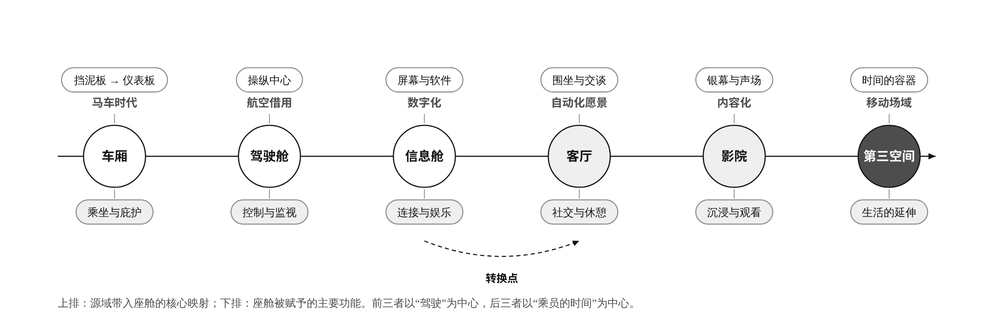
图2-7 汽车座舱的隐喻谱系
从左至右为本书归纳的六种座舱隐喻，上排为源域带入座舱的核心映射，下排为座舱被赋予的主要功能；前三者以“驾驶”为中心，后三者以“乘员的时间”为中心。资料来源：作者绘制。
表2-4 座舱隐喻的源域、映射与边界
隐喻 | 源域 | 带入座舱的主要映射 | 设计含义 | 边界与风险
驾驶舱 | 飞机驾驶舱 | 操纵中心、仪表环绕、驾驶者优先 | 界面向驾驶者聚拢 | 随驾驶责任转移而失去中心
信息舱 | 个人电脑与手机 | 屏幕、应用、持续连接 | 座舱成为软件平台 | 视觉分心；注意力被商业化
客厅 | 家庭起居室 | 围坐、交谈、休憩、私密 | 座椅可旋转、可相对布置 | 运动与乘员保护；与陌生人同乘的边界
影院 | 电影院 | 银幕、暗场、声场、沉浸 | 大屏、遮光、沉浸式音频 | 晕动；驾驶员可见性
第三空间 | 家与工作场所之外的交往场所 | “暂离”角色、日常交往 | 以时间而非功能组织座舱 | 私人座舱不完全具备公共性
注：本表为作者归纳；“第三空间”的界定与限定见第一章1.3.1.2。

2.2.2 客厅隐喻：从“驾驶舱”到“起居室”

2.2.2.1 朝向与距离：客厅的空间语法
“客厅”首先是一种关于朝向的空间语法。精神病学家奥斯蒙德（Humphry Osmond）在讨论病房设计时，提出了“离散性”（sociofugality）与“聚合性”（sociopetality）这对概念，前者指妨碍或阻止稳定人际关系形成的设计^{[66]}；环境心理学家萨默（Robert Sommer）在《个人空间》中进一步系统讨论了座位布置如何影响人际交往^{[67]}。用这对概念来看，传统座舱是一种典型的离散型空间：所有座椅同向排列，所有视线都朝向道路；而“客厅”所期待的，是座椅彼此相对或斜向围合的聚合型空间（图2-8b）。
“客厅”也是一种关于距离的空间语法。人类学家霍尔（Edward T. Hall）把人际交往的距离划分为亲密距离、个人距离、社交距离与公共距离，并指出不同距离对应着不同的关系与交往方式^{[68]}。以此衡量，座舱的尺度决定了车内的交往几乎都发生在个人距离乃至亲密距离之内（图2-8a）：以大众高尔夫为例，其前排车内宽度为1471毫米^{[69]}，并排而坐的两位乘员之间的距离，显然小于霍尔所说社交距离的下限。这带来了两个设计后果。其一，车内的“客厅”更接近沙发一角，而不是一个宽敞的起居室：它适合家人、朋友之间的亲密交谈，却很难容纳陌生人之间的“礼貌距离”。其二，在共享出行中，相对而坐的布置会把陌生人放进彼此的个人距离之内，这正是2.1.3讨论的“与陌生人同乘”的不安来源之一^{[54]}；对共享座舱而言，视线遮挡与个人领域的边界，与相对布置同样重要。
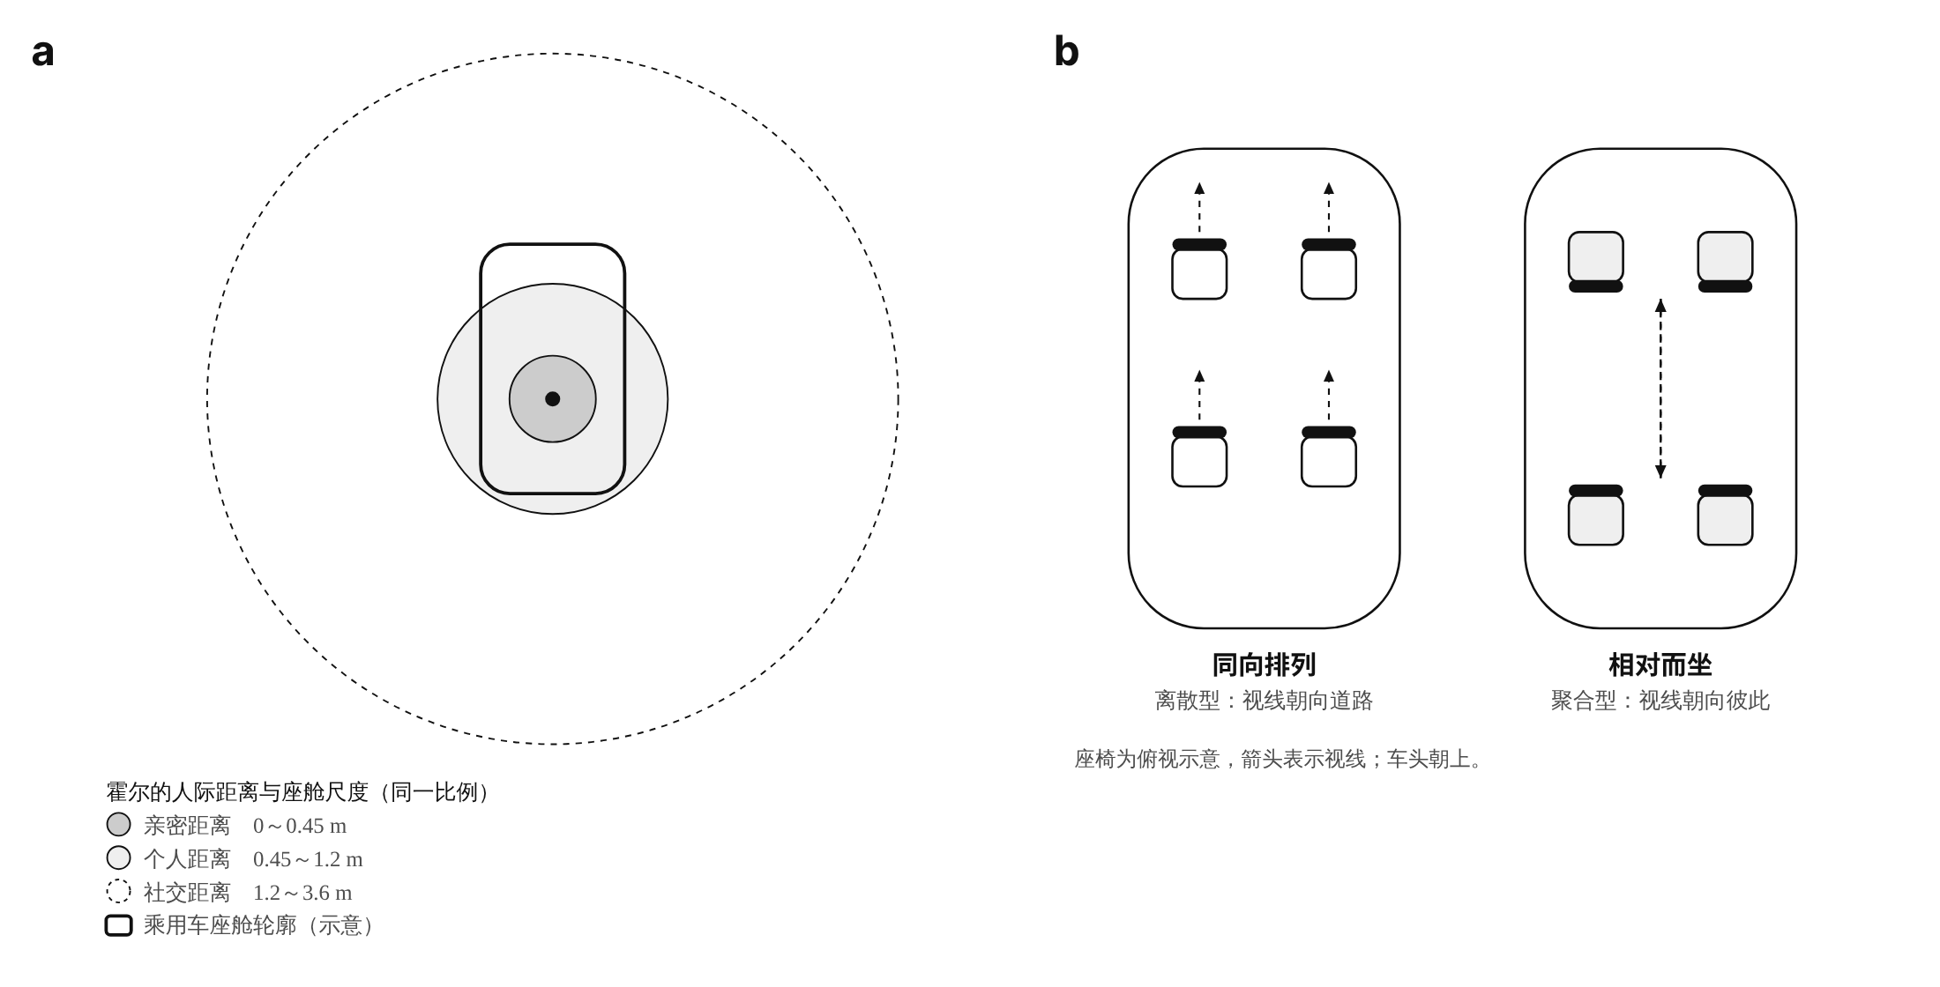
图2-8 人际距离、座位朝向与座舱尺度
a．霍尔提出的人际距离^{[68]}与乘用车座舱轮廓的同比例比较（座舱轮廓为示意）。b．同向排列与相对而坐两种座位布置，分别对应离散型与聚合型空间^{[66]}。资料来源：作者绘制。

2.2.2.2 从概念到量产：客厅隐喻的落点
客厅隐喻在概念车上的完整呈现，可以追溯到梅赛德斯-奔驰2015年在国际消费电子展（CES）上发布的F 015 Luxury in Motion研究车（参见第一章图1-17）：车内设有四把可旋转的休息座椅，可以组成面对面的座位布置，并配有六块显示屏；梅赛德斯-奔驰把它描述为一个私密的“退隐空间”，并称汽车正在成为“移动的生活空间”^{[70]}。2018年，沃尔沃发布了没有人类驾驶员的全自动驾驶电动概念车360c，为它设想了睡眠环境、移动办公室、起居室与娱乐空间四种用途，并把它定位为短途航空旅行的竞争者^{[48]}。2020年，Zoox发布的无人驾驶出租车取消了方向盘，采用四座面对面对称布置的“车厢式”设计^{[71]}，使客厅隐喻第一次落在了运营车辆上。
在量产车领域，客厅隐喻常常以“移动的家”的面貌出现，例如2022年发布的理想L9配备了15.7英寸的后舱娱乐屏^{[72]}。座椅则是“客厅化”最直接的载体。“零重力”座椅的思想可以追溯到美国国家航空航天局（NASA）对失重状态下人体“中性姿态”的研究：这种姿态在天空实验室（Skylab）任务中被观察到，并被记录在NASA的《人—系统集成标准》（NASA-STD-3000）之中；日产汽车借鉴这项研究，在2013款天籁（Altima）上推出了相应的座椅^{[73]}（图2-9）。此后，“零重力座椅”在国内车型中迅速普及：2022年发布的问界M7配备了可一键进入“零重力坐姿”的座椅^{[74]}；2025年，理想MEGA Home版又把第二排零重力座椅做成可旋转的形式，提供90度的“露营”模式与180度面对面的“亲子”模式^{[75]}。从航天员的失重姿态到家庭用户的“亲子房”，这条迁移路径既是第一章1.1.1.1所说“技术借用”的又一例证，也可以视为设计原动力理论所说“看似带有偶然性的巧合”最终成为设计主流的一个注脚^{[3]}。
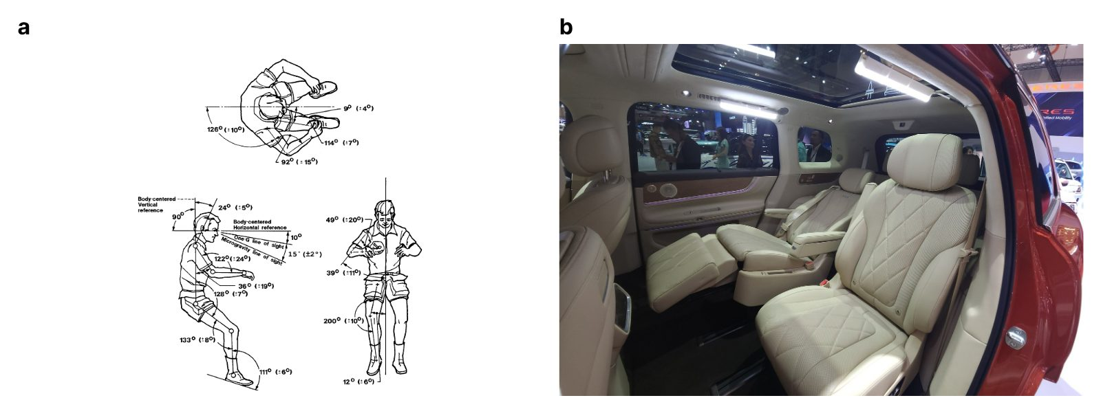
图2-9 从“中性姿态”到“零重力座椅”
a．NASA记录的人体在失重环境中的中性姿态示意^{[73]}，NASA图片，公有领域。b．问界M9的第二排座椅（2024），摄影：Andra Febrian，CC BY-SA 4.0。图片均来自Wikimedia Commons。

2.2.2.3 客厅隐喻的边界
客厅隐喻也有其明确的边界。第一是运动：起居室是静止的，座舱却在不断加速、减速与转向，第一章1.3.3.1讨论的“房间与运动”的张力，在相对而坐、背向行驶的座位布置中表现得最为突出。第二是安全：旋转与后倾的座椅改变了乘员与约束系统之间的关系，而现行乘员保护体系仍以朝前坐姿为前提（参见第一章1.3.2.3）；与此同时，乘员对安全带的依赖并不会因为座舱的“客厅化”而消失，科佩尔等人的调查中，95.9%的受访者表示会始终或几乎始终系好安全带^{[53]}。第三是“堆砌”：当客厅隐喻被简化为家电的叠加，座舱便可能沦为功能的陈列室。界面新闻在评论理想L9时写道，“冰箱、彩电、大沙发”已成为外界理解理想汽车的“最短路径”，而这些配置如今已被行业普遍效仿^{[76]}。一旦配置被普遍模仿，它们就很难再构成体验上的差异；客厅隐喻真正值得兑现的，并不是客厅里的家具，而是客厅所承载的关系与时间：家人围坐的交谈、可以放松的姿态，以及不被打扰的片刻。第四是私密与公共的边界：在私人乘用车中，客厅隐喻指向家人与朋友；在共享车辆中，它则必须面对陌生人之间的距离（参见2.2.2的讨论与第一章1.3.1.2对“第三空间”的限定）。

2.2.3 影院隐喻：从“看路”到“看内容”

2.2.3.1 银幕进入座舱
影院隐喻在座舱中的落地，首先表现为屏幕与音频的跃升。2022年，宝马在新一代7系与i7上推出了31.3英寸的“剧院屏”（Theatre Screen）：它从车顶内衬中翻折而下，支持8K分辨率与16:9、21:9、32:9等多种画面比例，集成了亚马逊Fire TV，并可与“行政级休息座椅”配合使用^{[77]}（图2-10）。音频方面，Lucid Air于2021年成为首款提供杜比全景声（Dolby Atmos）车内音频的车型^{[78]}。在国内，2025款问界M9搭载了可展开为32英寸画面的车载激光投影系统^{[79]}。梅赛德斯-奔驰2025年发布的Vision V概念车走得更远：车内设有一块可从地板升起的65英寸屏幕，车顶与地板上的七台投影仪还能把侧窗变为显示面^{[52]}。
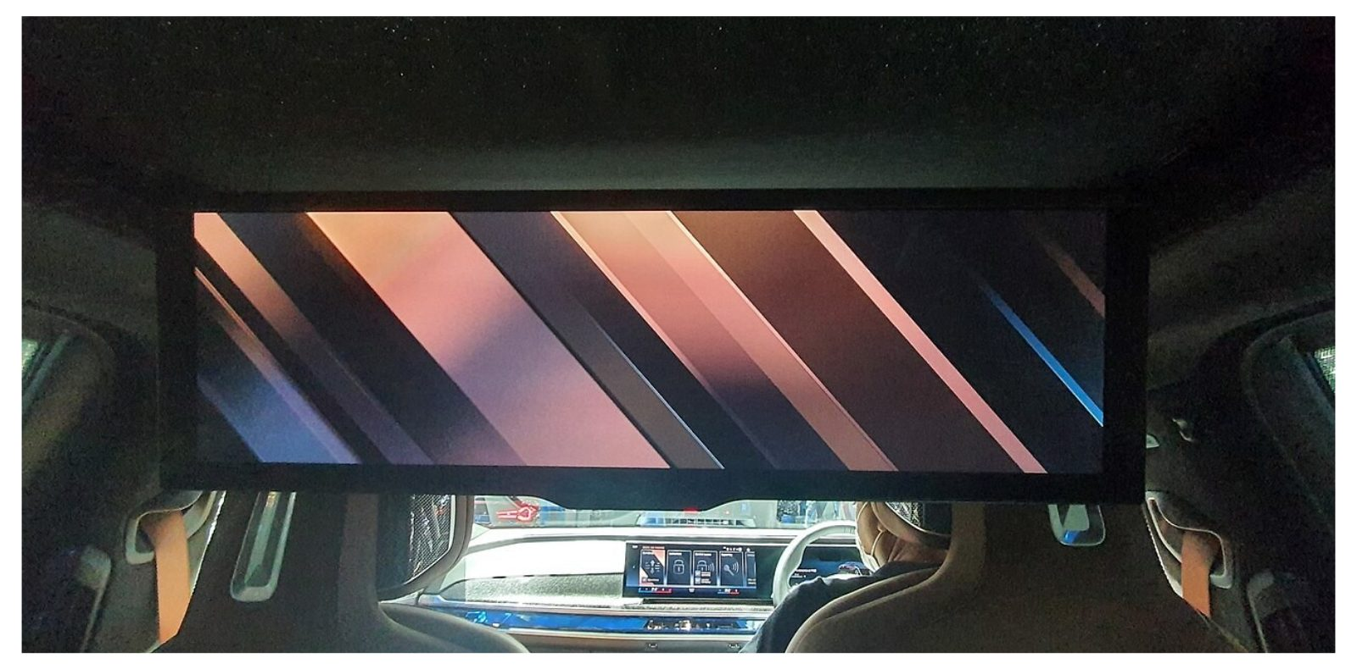
图2-10 银幕进入座舱：宝马新一代7系的后排“剧院屏”
31.3英寸的“剧院屏”从车顶内衬中翻折而下，供后排乘客使用，画面比例为32:9^{[77]}。摄影：RpM Tartar，CC BY-SA 4.0，来自Wikimedia Commons。
值得注意的是，这些“影院”大多以驻车或后排为前提。特斯拉的车载游戏“特斯拉街机”（Tesla Arcade）只能在车辆处于驻车挡时运行^{[80]}，2019年推出的“特斯拉影院”（Tesla Theater）也只允许在车辆驻车时播放流媒体视频^{[81]}；宝马2023年与AirConsole合作推出的车载游戏平台同样以车辆静止为条件，乘员用手机扫码即可作为手柄^{[82]}。这些限制并非偶然，而是对下文所述冲突的直接回应。

2.2.3.2 影院的条件与座舱的冲突
影院之所以成为影院，依赖于一组条件：黑暗的环境、静止的身体、固定的视线，以及一块足够大的银幕。座舱恰恰难以同时满足这些条件。第一，车辆的运动与静止的视觉内容之间存在冲突，观看屏幕会加剧晕动，视线长时间离开窗外的乘员尤其如此；迪尔斯与博斯甚至建议限制车内显示屏的尺寸^{[36]}，这与“银幕越大越好”的影院逻辑恰恰相反。第二，在驾驶员仍需监控道路的阶段，任何可能进入驾驶员视线的视频内容都受到严格限制，我国《道路交通安全法实施条例》明确禁止驾驶人观看电视等妨碍安全驾驶的行为^{[83]}（参见2.3.2）。第三，车窗是座舱的“第二块银幕”：遮蔽车窗可以营造影院般的暗场，却同时切断了乘员对车外运动的视觉参照。
因此，“影院隐喻”在现阶段最可行的落点有三个：一是后排，即不承担驾驶责任的乘客；二是驻车，即第一章1.3.3.5所说的“驻车栖居”，车辆静止时，影院的大部分条件可以被满足；三是高度自动化的运行设计域之内，且内容与车辆运动相协调。第三种落点代表了影院隐喻的真正改写：它不再是把电影院搬进车里，而是让内容“知道”车辆正在做什么。2019年，奥迪在国际消费电子展上展示了与其联合创立的holoride公司的车载虚拟现实方案，根据车辆的实时运动调整虚拟内容^{[84]}；这一产品于2022年在德国上市，却在2024年进入破产程序^{[85]}。这一案例既显示了“运动感知内容”的设计潜力，也提示了它在商业化上的难度：让内容与运动相协调，需要车辆数据、内容生产与硬件之间的深度协同，而不只是把一块屏幕装进车里。
让内容“知道”运动，并不一定需要虚拟现实那样复杂的系统。卡尔扬托（J. Karjanto）等人的实验表明，在乘员的周边视野中预示自动驾驶车辆即将做出的动作，可以增强情境意识、减轻晕动，而不增加心理负荷^{[86]}；勒滕（A. J. C. Reuten）等人在试验场中对后排乘客的研究则发现，预示车辆运动的振动触觉提示可使晕动症状减少约40%，听觉提示的效果则较弱^{[87]}。这类思路已经进入大众消费产品：苹果公司于2024年宣布的“车辆运动提示”（Vehicle Motion Cues）功能，在手机与平板电脑屏幕的边缘以动态的圆点表示车辆运动的变化，以缓解乘客所见与所感之间的冲突，并随iOS 18推出^{[88]}。从设计上看，这意味着影院隐喻真正的改写，可能并不在于更大的银幕，而在于屏幕边缘那些不起眼的“运动线索”：它们让乘员在观看内容的同时，仍然保有对车辆运动的感知。

2.2.4 全生命周期的场景化体验设计

2.2.4.1 两种“生命周期”
“全生命周期”在座舱设计中至少有两层含义。第一层是用户的生命历程。社会学的生命历程理论强调，个体的生活受到不断变化的历史情境的影响，个体的生活轨迹嵌入在特定的历史时间与地点之中，受到人生事件发生时机的影响，并与他人的生活相互关联^{[89]}；交通研究中的“移动传记”（mobility biographies）研究则表明，私人生活与职业生涯中的关键事件会改变个人所处的环境，削弱既有的出行习惯，从而打开行为改变的“机会窗口”^{[90]}。第二层是产品的使用周期：一辆车在交付之后，会经历软件迭代、配置调整、流转与共享，直至回收再制造；第一章1.1.4讨论的软件定义汽车，使这一周期中的“演化”第一次成为可以设计的对象。场景化体验设计的任务，是让这两个周期在“场景”处对齐（图2-11）。
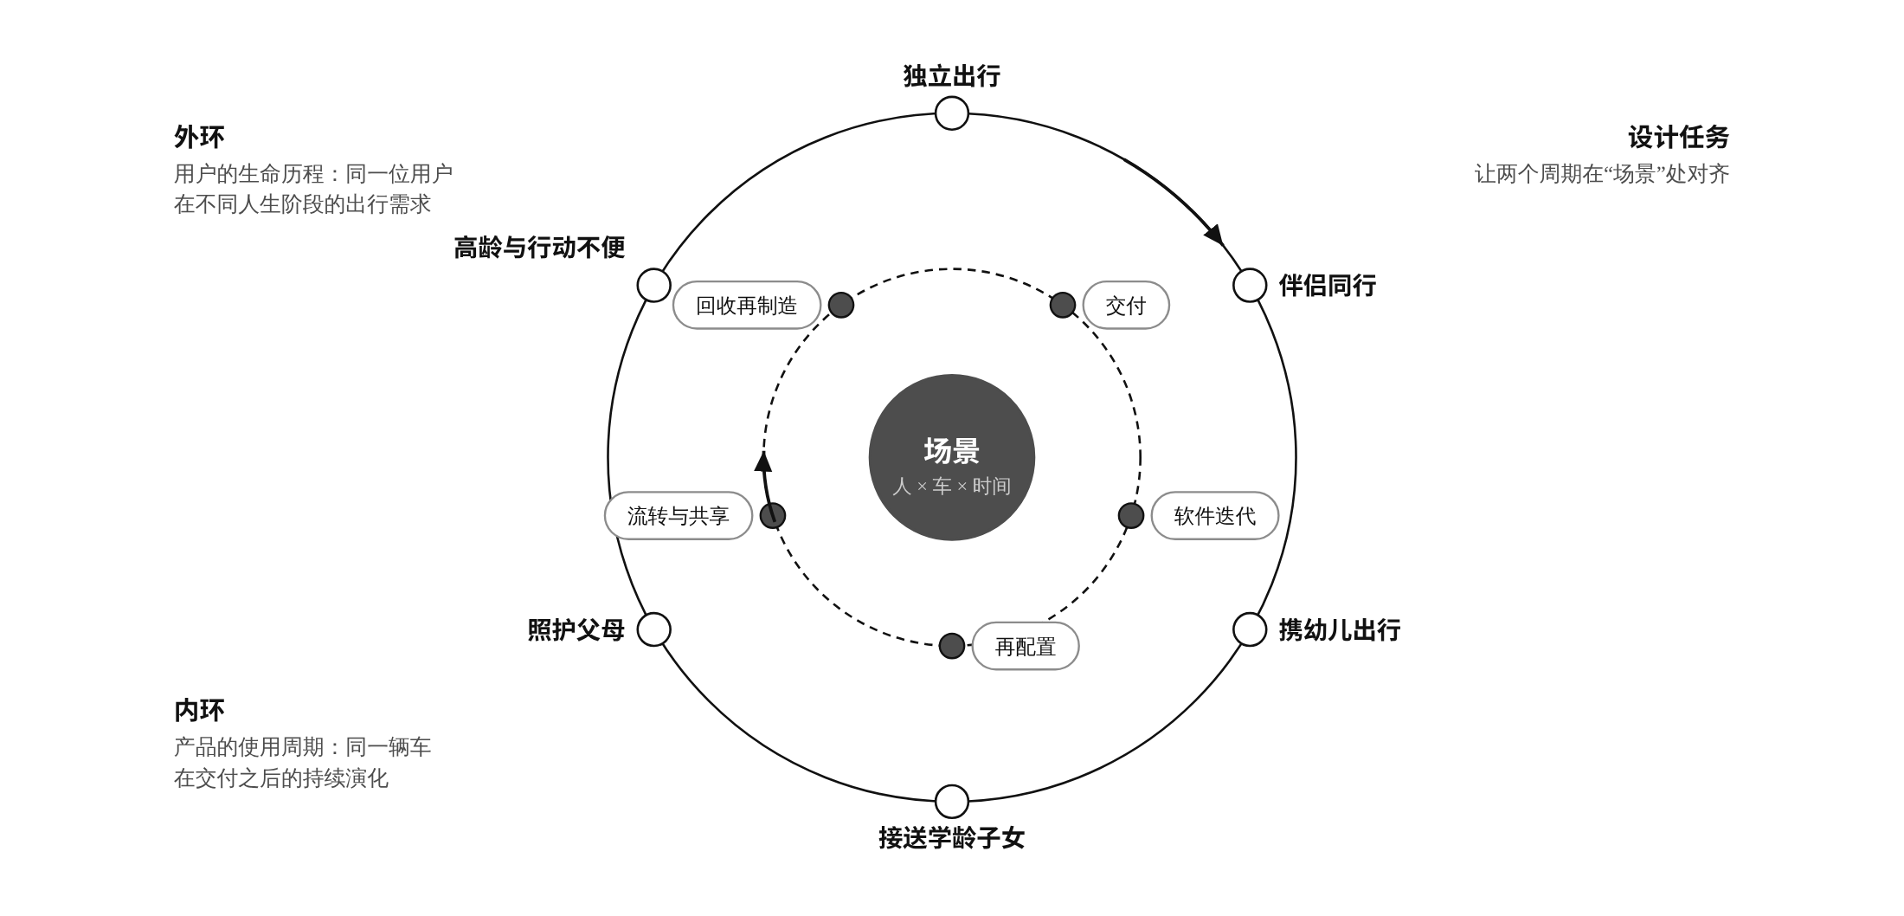
图2-11 全生命周期的两个维度
外环为用户的生命历程，以典型的人生阶段表示；内环为产品的使用周期。两环的节点均为示意，设计的任务是在“场景”处使两个周期对齐。资料来源：作者绘制。

2.2.4.2 人生阶段：同一辆车里的不同人生
用生命历程的眼光看，同一辆车在不同的人生阶段承担着截然不同的任务（表2-5）。对有孩子的家庭而言，车辆首先是“接送”的工具。李（Yi-Ching Lee）与米尔曼（Jessica H. Mirman）对家长的调查显示，家长预期自动驾驶车辆能在出行能力与安全两方面带来好处，而母亲与孩子年龄较小的家长则表现出更多的顾虑^{[91]}。在我国，《未成年人保护法》第十八条要求未成年人的父母或者其他监护人采取配备儿童安全座椅、教育未成年人遵守交通规则等措施，防止未成年人受到交通事故的伤害^{[92]}；这意味着，无论座舱如何“客厅化”，儿童安全座椅的安装与看护都必须作为家庭场景的刚性约束被纳入设计。对老年人与行动不便者而言，自动驾驶意味着出行能力的恢复：前文提到，哈珀等人估计，若不能驾车的人群、老年人与因健康原因出行受限的人群获得与他人相当的出行能力，美国轻型车年行驶里程最多可能增加14%^{[39]}；贝内特（Roger Bennett）等人的研究则表明，肢体残障人士对自动驾驶车辆的态度与非残障受访者存在显著差异，并受到对新技术的兴趣、普遍焦虑、残障程度与对自动驾驶的了解等因素的影响^{[93]}。这些需求在中国尤为紧迫：截至2025年末，我国60周岁及以上人口占总人口的23.0%，65周岁及以上人口占15.9%^{[94]}。
对幼儿乘员而言，后排屏幕也并非越多越好。世界卫生组织2019年发布的5岁以下儿童身体活动、久坐行为与睡眠指南建议：1岁以下的婴儿不建议有屏幕时间；1岁儿童不建议有久坐的屏幕时间，2岁儿童的久坐屏幕时间不应超过1小时；3～4岁儿童同样不应超过1小时，且越少越好；同时，幼儿每次被束缚在婴儿车、高脚椅等器具中的时间不宜超过1小时^{[95]}。该指南列举的虽然不是乘车情境，但其原则对长时间乘车的幼儿同样具有参考意义：为幼儿准备的车内内容需要有时长上的节制，长途行程中也应当安排可以让孩子离开座椅、活动身体的停驻，这正是2.1.4.4“时间折叠画布”中服务区停驻段的意义所在。
表2-5 不同人生阶段的出行需求与座舱设计含义
人生阶段 | 典型出行 | 对座舱的主要要求 | 设计含义
独立出行的成年人 | 通勤、商务、社交 | 过渡与暂离；工作与休憩状态的快速切换 | 以“时间折叠”原则编排行程^{[27,28]}
有幼儿的家庭 | 接送、长途探亲 | 安全座椅的安装与看护；前后排之间的视线与互动 | 座椅与约束系统随家庭构成调整
学龄子女 | 上下学、课外活动 | 无人陪伴出行时的安全、监护与沟通 | 远程关照与可理解的车辆行为^{[91]}
老年人 | 就医、日常采购、探亲 | 上下车便利、操作简化、陪伴感 | 多通道、低负荷的交互^{[39]}
行动不便者 | 日常与就医出行 | 无障碍上下车、辅具固定、可替代的操作方式 | 无障碍作为基本配置而非选装^{[93]}
注：本表为作者归纳，人生阶段的划分仅为示意。
生命历程视角的启示在于：座舱的“目标用户”不是一个静止的画像，而是一条随时间移动的轨迹。一辆为“独立出行的成年人”设计的车，几年之后可能需要安装儿童安全座椅，十几年之后可能需要接送父母就医。如果座舱只能服务于购买那一刻的用户画像，它的体验价值就会随着人生阶段的变化而迅速折旧。

2.2.4.3 产品周期：交付之后的场景生长
产品周期的变化同样深刻。软件定义汽车使车辆在交付之后仍能“长出”新的场景。2019年，特斯拉通过软件更新为车辆增加了“宠物模式”与“哨兵模式”：前者在车主离开时为车内的宠物维持设定的温度，并在屏幕上显示“主人很快回来”的提示，后者则利用车载摄像头在驻车时监视车辆周边^{[96]}；同年推出的“露营模式”，可以在车辆停驻时维持车内的气流、温度与照明，播放音乐并为设备供电^{[97]}。2022年，蔚来在ET7的软件更新中新增了“离车不下电”“露营”与“宠物”三种驻车场景模式^{[98]}；华为鸿蒙座舱的“小憩模式”，也在2024年12月的软件升级中增加了修改闹钟时间等功能^{[99]}。这些场景都不是在车辆设计之初被定义的，而是在用户的使用中被发现、在交付之后被“生长”出来的。
这意味着，场景化体验设计需要为“交付之后的演化”预留接口：座椅、灯光、空调与屏幕等硬件需要具备可被软件调度的能力，场景的定义也需要向用户开放，使用户能够组合出设计者未曾预见的用法。第一章1.1.4所说的“交付的不终结”，在这里获得了体验层面的具体含义：座舱的设计不再止于量产，而是贯穿于产品使用周期的始终。

2.2.4.4 场景化体验设计的方法
把“场景”作为设计单位，在人机交互领域有其方法渊源。卡罗尔（John M. Carroll）提出的“基于场景的设计”（scenario-based design），以关于“谁在什么情境下为了什么而使用”的叙事作为设计的出发点^{[100]}；哈森扎尔（Marc Hassenzahl）主张体验设计应当从“为什么”出发，依次区分“存在目标”（be-goals）、“行动目标”（do-goals）与“操作目标”（motor-goals）三个层次^{[101]}；派恩（B. Joseph Pine II）与吉尔摩（James H. Gilmore）在提出“体验经济”时，则把体验划分为娱乐、教育、逃避现实与审美四个领域，并认为最丰富的体验往往同时涵盖这四个领域^{[102]}。对座舱而言，前者提醒设计者先回答“乘员为什么在这里”，再决定“提供什么功能”；后者则提示，一段好的车内时光往往不只是“娱乐”，也可以是学习、出神与审美。国内研究同样借助场景理论构建了智能座舱的场景交互模型^{[103]}，并从安全、效能与感性体验等维度构建了智能汽车交互界面的用户体验评估体系^{[104]}。
在此基础上，本节把座舱中的“场景”界定为由五个要素共同决定的情境：谁（人与关系）、做什么（活动）、何时与多久（时段）、在何种状态（座椅、光、声、屏与温度等空间状态），以及在何种环境（路况、天气与运行设计域等外部情境）（图2-12）。任何一个要素的变化，都可能使座舱的最优配置随之改变：同样是“小憩”，独自通勤与带着孩子长途出行所需要的座舱状态并不相同；同样是“观影”，驻车与行驶中的条件也截然不同。
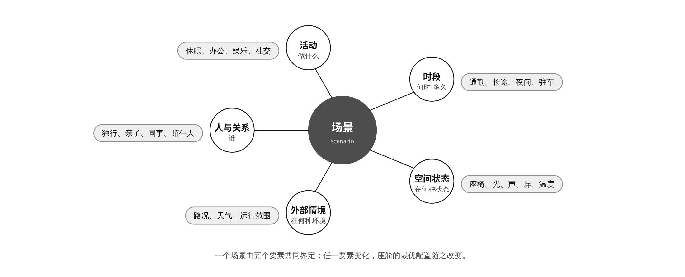
图2-12 座舱场景的五个要素
一个场景由人与关系、活动、时段、空间状态与外部情境五个要素共同界定；任一要素变化，座舱的最优配置随之改变。资料来源：作者绘制。
以一个三口之家的一辆车为例，它在一周之中可能先后经历表2-6所示的五个场景。五个场景使用的是同一副车身、同一组座椅与屏幕，对座舱的要求却各不相同：通勤需要“过渡”，接送需要“沟通”，长途需要“节律”，陪同就医需要“照护”，驻车小憩需要“安静”。场景化体验设计的任务，就是让同一辆车在这些场景之间以尽可能低的成本切换，并在每一个场景中都把注意力还给真正需要它的地方。
表2-6 同一辆车的五个典型场景（示意）
场景 | 人与关系 | 活动 | 时段 | 空间状态 | 外部情境
工作日通勤 | 独自一人 | 浏览资讯、准备会议 | 早高峰，约40分钟 | 座椅朝前，屏幕位于视线前方 | 城市快速路，部分路段可启用3级功能
接送孩子 | 父亲或母亲与学龄子女 | 交谈、检查功课 | 早晨，约15分钟 | 后排儿童座椅，前后排视线互通 | 城市道路，人工驾驶
周末长途 | 三口之家 | 观看内容、小憩、看风景 | 白天，约3小时 | 座椅可旋转与后倾，屏幕展开 | 高速公路，4级运行范围内
陪父母就医 | 子女与年迈的父母 | 陪伴、交谈 | 工作日上午，约30分钟 | 上下车便利，座椅高度适宜，操作简化 | 城市道路，人工驾驶
驻车小憩 | 独自一人 | 休息 | 午间，约20分钟 | 座椅后倾、遮光、通风、通知静默 | 驻车
注：本表为作者构造的示意情境，自动化条件与时长均为假设，用以说明场景五要素的用法。
产业界对座舱智能化的分级，也在一定程度上体现了这种“以场景为单位”的思路。中国汽车工程学会于2023年发布《汽车智能座舱分级与综合评价白皮书》，把智能座舱划分为从“功能座舱”到“全面认知智能座舱”的五个等级，并预期“部分认知智能座舱”“高阶认知智能座舱”与“全面认知智能座舱”分别于2025年前后、2030年前后与2035年以后得到普及^{[105]}。从设计的角度看，这类分级的意义不在于等级本身，而在于它提出了一个方向：座舱将越来越多地主动识别场景，而不是等待乘员逐项下达指令。这既是2.1.4“低成本切换”原则的技术基础，也对2.3节讨论的注意力治理提出了更高的要求：座舱越“懂”场景，越需要克制地使用这种理解。

2.2.5 案例分析：两种“客厅”的场景评价
为说明本节所提框架的用法，下面选取两个代表不同方向的“客厅”方案作一次示范性的评价：一是面向家庭用户的量产车型理想MEGA Home版，二是梅赛德斯-奔驰2025年发布的Vision V概念车。与第一章1.3.2.6对Zoox无人驾驶车的评价一样，以下分析只依据前文所引的公开资料，评价结论是示范性的，而不是对产品的权威判断（表2-7）。

2.2.5.1 家庭的“客厅”：理想MEGA Home版
理想MEGA Home版的核心配置，是第二排两把可以旋转的零重力座椅：旋转45度便于上下车，旋转90度形成“露营”模式，旋转180度则与后排相对而坐，形成“亲子”模式^{[75]}；理想汽车称，这些座椅使车辆成为一个适合用餐、娱乐与工作等活动的多用途空间^{[106]}。按照2.2.4的五要素框架，这一方案针对的“人与关系”十分明确，即带孩子出行的家庭；“活动”以休憩、陪伴与交谈为主；“空间状态”的变化集中在座椅的朝向与姿态上，而不是屏幕的数量与尺寸上。
从隐喻的角度看，这一方案的意义在于把客厅隐喻落在了“关系”之上：它所兑现的，正是2.2.2.3所说客厅真正值得兑现的部分，即家人围坐的交谈与可以放松的姿态。从“时间折叠”的原则看，以座椅旋转一次完成场景的转换，符合“低成本切换”的要求。它的边界同样清楚：如果相对而坐与背向行驶的布置在车辆行驶中使用，就必须接受第一章1.3.2.3所述乘员保护问题的检验；而在驻车与行车之间如何切换、由谁来决定，也是这一方案在使用中需要被明确告知乘员的规则。

2.2.5.2 沉浸的“客厅”：梅赛德斯-奔驰Vision V
Vision V代表了另一个方向。梅赛德斯-奔驰把它的后部空间称为“私人休息室”（Private Lounge）：一块65英寸的屏幕可以从地板升起，车顶与地板上的七台投影仪能够把侧窗也变为显示面，车内配有42个扬声器^{[52]}。按照五要素框架，它面向的是豪华出行用户，“活动”以观看内容与休憩为主，“空间状态”的变化则集中在视听环境的沉浸程度上。按照梅赛德斯-奔驰的描述，这一空间以一面可切换的智能玻璃墙与驾驶区隔开，可以在娱乐、游戏、卡拉OK、购物与放松等用途之间转换，其中“放松”模式会把座椅后倾^{[52]}。值得注意的是，这面玻璃墙意味着Vision V的“私人休息室”仍以车内存在驾驶员为前提：乘员的时间之所以能够被“折叠”，靠的是把驾驶交给另一个人，这与哈布等人以专职司机模拟自动驾驶的实验思路如出一辙^{[38]}。
从隐喻的角度看，Vision V是把客厅隐喻与影院隐喻叠加到极致的方案。它的问题恰恰出在2.2.3所说的“影院的条件”上：把侧窗变为显示面，意味着乘员失去了对车外运动的视觉参照，这与迪尔斯与博斯缓解晕动的建议正好相反^{[36]}。因此，这类沉浸式配置更适合在驻车或平稳行驶的条件下使用；从注意力设计的角度看，它尤其需要2.3.4将要提出的“随时可退”与“恢复优先”两条原则：乘员应当能够随时让屏幕退去、让窗景回来。
表2-7 两种“客厅”方案的场景评价（示范）
评价维度 | 理想MEGA Home版 | 梅赛德斯-奔驰Vision V
主导隐喻 | 客厅（家庭起居） | 客厅叠加影院（私人休息室）
人与关系 | 带孩子出行的家庭 | 豪华出行用户
主要活动 | 休憩、陪伴、交谈、用餐 | 观看内容、游戏、放松
空间状态变化 | 第二排零重力座椅可旋转45°、90°、180°，分别对应上下车、露营与亲子模式^{[75]} | 智能玻璃墙隔开驾驶区；65英寸屏幕从地板升起；侧窗可变为显示面；42个扬声器^{[52]}
“时间折叠”原则 | 座椅旋转一次完成场景切换，符合“低成本切换” | 沉浸程度高，“身体优先”面临晕动风险^{[36]}
注意力原则 | 以人际关系为中心，屏幕并非主角 | 以沉浸为中心，需强化“随时可退”与“恢复优先”
主要边界 | 相对而坐与背向行驶时的乘员保护 | 晕动风险与对驻车条件的依赖
注：本表为作者依据公开资料所作的示范性评价，不构成对相关产品的权威判断。
两个方案的对照说明，同样借用“客厅”之名，设计的重心可以截然不同：前者把客厅理解为一种关系，后者把客厅理解为一种沉浸。五要素框架与本章提出的两组设计原则，使这种差异能够被清楚地描述、比较与讨论。读者可以仿照这一过程，对其他车型与概念车进行评价，并将结果与他人的评价相互比照，以检验框架的适用边界。

2.3 移动途中的注意力经济：空间内的信息交互与体验触点重塑
2.1节讨论了车内时间如何被分配，2.2节讨论了这些时间在什么样的场景中被度过。然而，无论是哪一种活动、哪一种场景，最终都要经由信息交互来实现：座椅的调节、灯光的切换、内容的播放与服务的推荐，都需要通过某个“触点”被乘员感知与操作。所有这些交互都在消耗同一种稀缺资源，即注意力。驾驶自动化在释放时间的同时，也释放了大量原本被道路占据的注意力；这些被释放的注意力，正在成为内容平台、服务提供者与广告主竞相争夺的对象。本节从这一角度讨论座舱的信息交互与体验触点，具体从以下四个方面展开：
（1）资源的释放：梳理注意力经济的理论谱系，分析自动化如何把驾驶注意力转变为可被争夺的乘员注意力。
（2）规范的边界：梳理驾驶情境下注意力治理的主要规范，并讨论乘员情境中尚未被规范覆盖的“软边界”。
（3）触点的重塑：讨论座舱体验触点从物理按键、触摸屏幕到语音、多模态与环境界面的演变，以及其中出现的“回摆”。
（4）伦理的转向：分析商业化压力与隐私边界，引入注意力恢复理论，提出注意力友好的座舱设计原则，并对2035年前后座舱注意力格局的走向作出展望。

2.3.1 注意力：被释放的稀缺资源

2.3.1.1 注意力经济的理论谱系
“注意力经济”的思想源头通常被追溯到西蒙（Herbert A. Simon）。他在1971年指出，在信息丰富的世界里，信息的丰富意味着另一种东西的匮乏，即信息所消耗的东西：接收者的注意力；因此，“信息的丰富造成了注意力的贫乏”^{[107]}。此后，戈德哈伯（Michael H. Goldhaber）明确提出了“注意力经济”的概念^{[108]}；达文波特（Thomas H. Davenport）与贝克（John C. Beck）把注意力视为商业世界的“新货币”^{[109]}；吴修铭（Tim Wu）则以“注意力商人”概括了一个多世纪以来媒体与广告业捕获公众注意力、再将其转售给广告主的商业模式^{[5]}。威廉斯（James Williams）从伦理的角度提出批评，认为以捕获注意力为目标而设计的技术，正在削弱人们追求自身目标的能力^{[110]}。国内学者同样指出，数字时代的注意力经济借助算法推荐与平台垄断，形成了支配注意力的权力机制^{[111]}。
在认知心理学中，注意力被理解为一种有限的资源。卡尼曼（Daniel Kahneman）在《注意与努力》中把注意力描述为一种容量有限、可在不同任务之间分配的心理资源^{[112]}；威肯斯（Christopher D. Wickens）的多重资源理论进一步指出，注意力资源可以按加工阶段、编码方式、感觉通道与视觉通道等维度加以区分，两项任务所占用的资源越不同，彼此之间的干扰就越小^{[113]}。这一理论为座舱交互提供了一个重要的分析工具：驾驶主要占用视觉—空间资源与手动反应资源，因此，同样依赖视线与手指的触摸屏操作最容易与驾驶相冲突；而听觉与言语通道虽然与驾驶的冲突较小，却并非“零负荷”。

2.3.1.2 从驾驶注意力到乘员注意力
在人工驾驶中，驾驶员的注意力首先属于道路。驾驶自动化改变了这一分配（图2-13）：在0～2级，驾驶员必须持续监控道路，可供支配的注意力只是驾驶之余的“边角”；在3级，驾驶员可以从事其他活动，但必须保留随时被唤回的能力（参见第一章1.1.2.3）；只有在4级系统的设计运行范围之内，原驾驶员的注意力才完整地归还给本人。对乘客而言，注意力本来就是自由的，变化在于：当所有人都成为乘客，座舱中的注意力总量便成倍增加。
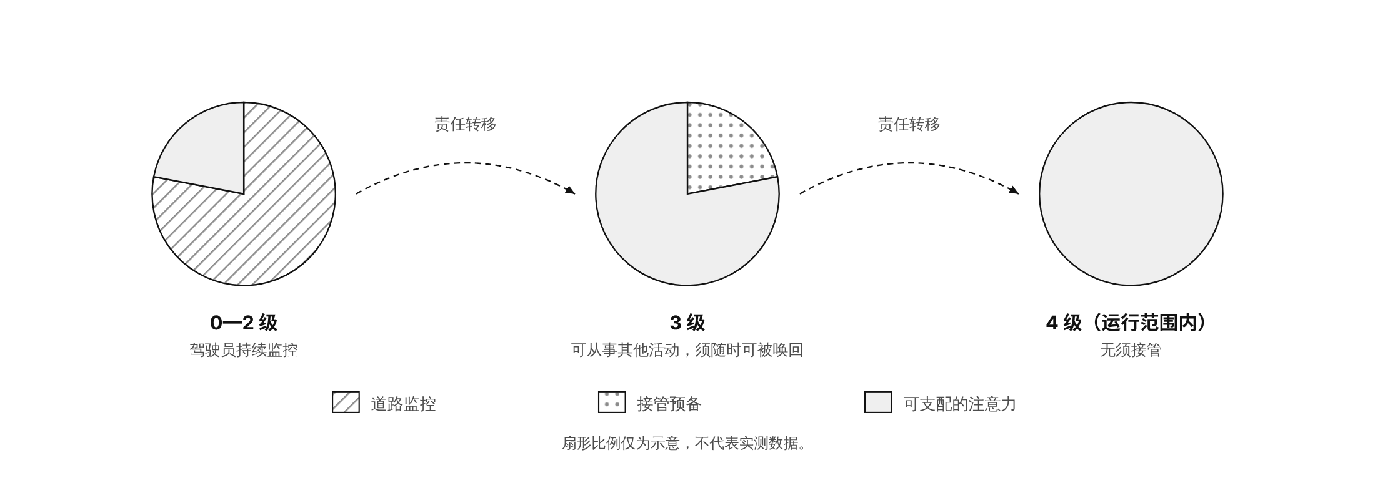
图2-13 不同驾驶自动化等级下驾驶员（原驾驶员）注意力的分配（示意）
扇形比例仅为概念示意，不代表实测数据；“接管预备”指3级系统要求驾驶员保持的、随时响应接管请求的能力。资料来源：作者绘制。
被释放的注意力很快成为商业竞争的对象。早在2016年，麦肯锡就估计，到2030年，全球汽车数据变现的收入池可能达到4500亿～7500亿美元^{[114]}。福特全球技术公司于2023年提交、2024年公开的一项专利申请，描述了根据车内音频信号和用户历史数据判断广告偏好、并通过人机界面向乘员展示广告的系统；福特对此回应称，专利申请不应被视为其业务或产品计划的表征^{[115]}。2025年，有媒体报道并经斯泰兰蒂斯（Stellantis）确认，该公司曾向部分车主的车载屏幕推送营销弹窗^{[116]}。国内研究者则把座舱的发展概括为从“纯驾驶空间”升级为“智能移动生活终端”^{[117]}。这些信号共同表明，座舱正在被视为一个新的注意力市场。
问题在于，同一块屏幕、同一个语音助手，服务的往往是处于不同责任状态的人：对驾驶员而言，任何额外的信息都可能是一种安全风险；对乘客而言，信息则是一种可以自主选择的消费。注意力经济进入座舱之后，设计的首要任务因而不是“提供更多内容”，而是先回答：这份注意力属于谁、在什么条件下可以被使用。
多重资源理论还为“谁的注意力、经由什么通道”提供了更细的分析框架。按照这一理论，视觉通道又可分为负责注视与阅读的焦点视觉和负责感知环境与运动的周边视觉^{[113]}；不同的通道与驾驶任务之间的冲突程度并不相同。据此，可以把座舱中常见的交互通道整理为表2-8。表中的判断说明，“把信息从屏幕上移走”并不自动意味着更安全：语音不占视线，却占用认知资源，测试中车载语音任务的平均耗时约为30秒^{[118]}；触摸屏则同时占用视线与手动资源，这正是它在驾驶情境中频频受到质疑的原因^{[119]}。更合理的做法，是把不同性质的信息分配给不同的通道：状态与预期交给周边视觉与声场，警示与确认交给触觉与声音，需要阅读与观看的内容则留给责任已经转移的人^{[120,121]}。
表2-8 座舱主要交互通道与驾驶任务的关系
交互通道 | 典型触点 | 与驾驶任务的冲突 | 适用情境与设计要点
视觉（焦点） | 屏幕阅读、视频、游戏 | 高：与道路监控争夺视线 | 仅在责任转移后向原驾驶员开放；乘员使用时需注意晕动
视觉（周边） | 氛围灯、运动预示光带 | 较低：无须注视即可感知 | 传递状态与预期，而非需要阅读的内容
听觉（言语） | 语音助手、通话、播报 | 中：不占视线，但占用认知资源 | 指令简短、可随时中断，避免冗长的对话
听觉（空间） | 方位提示音、分区声场 | 较低 | 指示方位与紧急程度，为不同座位划分听觉区域
触觉 | 座椅振动、按键的触觉反馈 | 较低 | 适合警示与确认，不宜承载复杂信息
手动（实体） | 物理按键、旋钮 | 低：可以盲操作 | 关键与高频功能的首选
手动（触控） | 触摸屏 | 高：需要视觉引导 | 驾驶员仅用于低频、非关键的功能
注：本表为作者依据多重资源理论^{[113]}与本节所引研究归纳，冲突程度为定性判断。

2.3.2 注意力的治理：安全边界与规范

2.3.2.1 驾驶情境：从“看多久”到“用什么操作”
在驾驶员仍然承担驾驶责任的阶段，注意力首先是一个安全问题，各国已围绕它形成了较为成熟的规范体系（表2-9）。美国国家公路交通安全管理局（NHTSA）2013年发布的《车载电子设备视觉—手动驾驶分心指南》提出，车载设备上的任务应能在单次视线离开道路不超过2秒、累计不超过12秒的条件下完成，并建议在行驶中锁止视频播放与供驾驶员阅读的文本显示，其中包括以文本为主的广告与营销信息^{[122]}。我国《道路交通安全法实施条例》第六十二条明确禁止驾驶人有拨打接听手持电话、观看电视等妨碍安全驾驶的行为^{[83]}；2026年8月发布的强制性国家标准GB 7258—2026《机动车运行安全技术条件》，也把车载娱乐系统的应用纳入了规范范围，该标准将于2027年7月1日起实施^{[123]}。
驾驶员监测是另一条治理路径。欧盟《通用安全法规》（EU）2019/2144要求，驾驶员疲劳与注意力警示系统自2022年7月起适用于新车型、自2024年7月起适用于所有新车，高级驾驶员分心警示系统则自2024年7月起适用于新车型、自2026年7月起适用于所有新车；该法规同时规定，这类系统处理的数据不得在任何时候提供给第三方，并应在处理后立即删除^{[124]}。我国于2022年发布推荐性国家标准GB/T 41797—2022《驾驶员注意力监测系统性能要求及试验方法》，自2023年5月1日起实施^{[125]}。
近年来，治理的重心还从“看多久”延伸到了“用什么操作”。2022年，瑞典《Vi Bilägare》杂志在时速110公里的条件下，测试了11款以触摸屏为主的新车和一辆2005年款沃尔沃V70完成四项常用操作所需的时间：依靠实体按键的V70只用了约10秒，而表现最差的车型用时是它的四倍以上^{[119]}。欧洲新车评价规程（Euro NCAP）随后宣布，自2026年起，在评价中鼓励制造商为基本功能提供独立的实体控制；其驾驶员参与评价规程规定，转向灯、挡位选择、危险警示灯、紧急呼叫、喇叭与刮水器等功能应满足“直接物理输入”的定义^{[126]}。2026年2月，工业和信息化部就强制性国家标准《汽车操纵件、指示器及信号装置的标志》（征求意见稿）公开征求意见，拟要求转向灯、危险警告灯、喇叭、挡位、前风窗刮水、除雾除霜等操纵件设置实体操纵件，且不得仅在屏幕上显示^{[127]}。大众汽车设计负责人明特（Andreas Mindt）在谈及恢复实体按键时说：“它是一辆车，不是一部手机。”^{[128]}
表2-9 驾驶情境下注意力治理的主要规范与评价
文件 | 发布者与时间 | 核心内容 | 对座舱设计的含义
《车载电子设备视觉—手动驾驶分心指南》 | 美国NHTSA，2013年 | 单次视线离开道路不超过2秒、累计不超过12秒；行驶中锁止视频与供阅读的文本^{[122]} | 驾驶员可见的信息须短、少、可中断
《道路交通安全法实施条例》第六十二条 | 中国国务院 | 禁止驾驶人观看电视等妨碍安全驾驶的行为^{[83]} | 驾驶员可见区域不宜播放视频
（EU）2019/2144《通用安全法规》 | 欧盟，2019年 | 疲劳与分心警示系统分阶段强制；监测数据不得提供给第三方，处理后立即删除^{[124]} | 监测与隐私须同时设计
GB/T 41797—2022 | 中国，2022年 | 驾驶员注意力监测系统的性能要求与试验方法^{[125]} | 为监测功能提供统一的技术基线
Euro NCAP驾驶员参与评价规程 | 欧洲NCAP，2026年起 | 基本功能应满足“直接物理输入”^{[126]} | 关键功能回归实体控制
《汽车操纵件、指示器及信号装置的标志》（征求意见稿） | 中国工业和信息化部，2026年 | 拟要求转向灯、危险警告灯、喇叭、挡位等设置实体操纵件^{[127]} | 触摸屏不能替代全部基本操纵
注：Euro NCAP为评价规程而非法规；工业和信息化部文件为征求意见稿，最终内容以正式发布的标准为准。

2.3.2.2 乘员情境：规范之外的“软边界”
上述规范几乎都以驾驶员为对象。乘客的注意力不受同等程度的约束，但这并不意味着乘员情境不存在边界。其一是“可见性”边界：在驾驶员仍需监控道路的阶段，为前排乘客播放的内容不应进入驾驶员的视线。其二是“身体”边界：观看屏幕会加剧晕动，视线长时间离开窗外的乘员更容易不适^{[36]}；国内研究也把人机交互的改善列为缓解自动驾驶乘员晕动的重要途径^{[37]}。其三是“时间”边界：在共享车辆中，一位乘员的内容与声音，往往会成为另一位乘员不得不承受的干扰。这些边界目前大多没有明确的规范，需要依靠设计主动守住，本书称之为乘员情境的“软边界”。

2.3.3 体验触点的重塑

2.3.3.1 从“界面”到“触点”
在服务设计中，“触点”（touch-point）指服务提供者与顾客之间的接触点，是设计者理解、探索与发展创新服务方案的基本材料^{[129]}。市场营销研究则从顾客旅程的角度，把顾客体验理解为跨越购买前、购买中与购买后各个阶段、由众多触点共同构成的过程^{[130]}。把这一视角引入座舱设计，意味着设计的对象不再是一块屏幕或一组按键，而是一整套分布在身体周围、车舱之内、车辆之外乃至云端的触点（图2-14）。
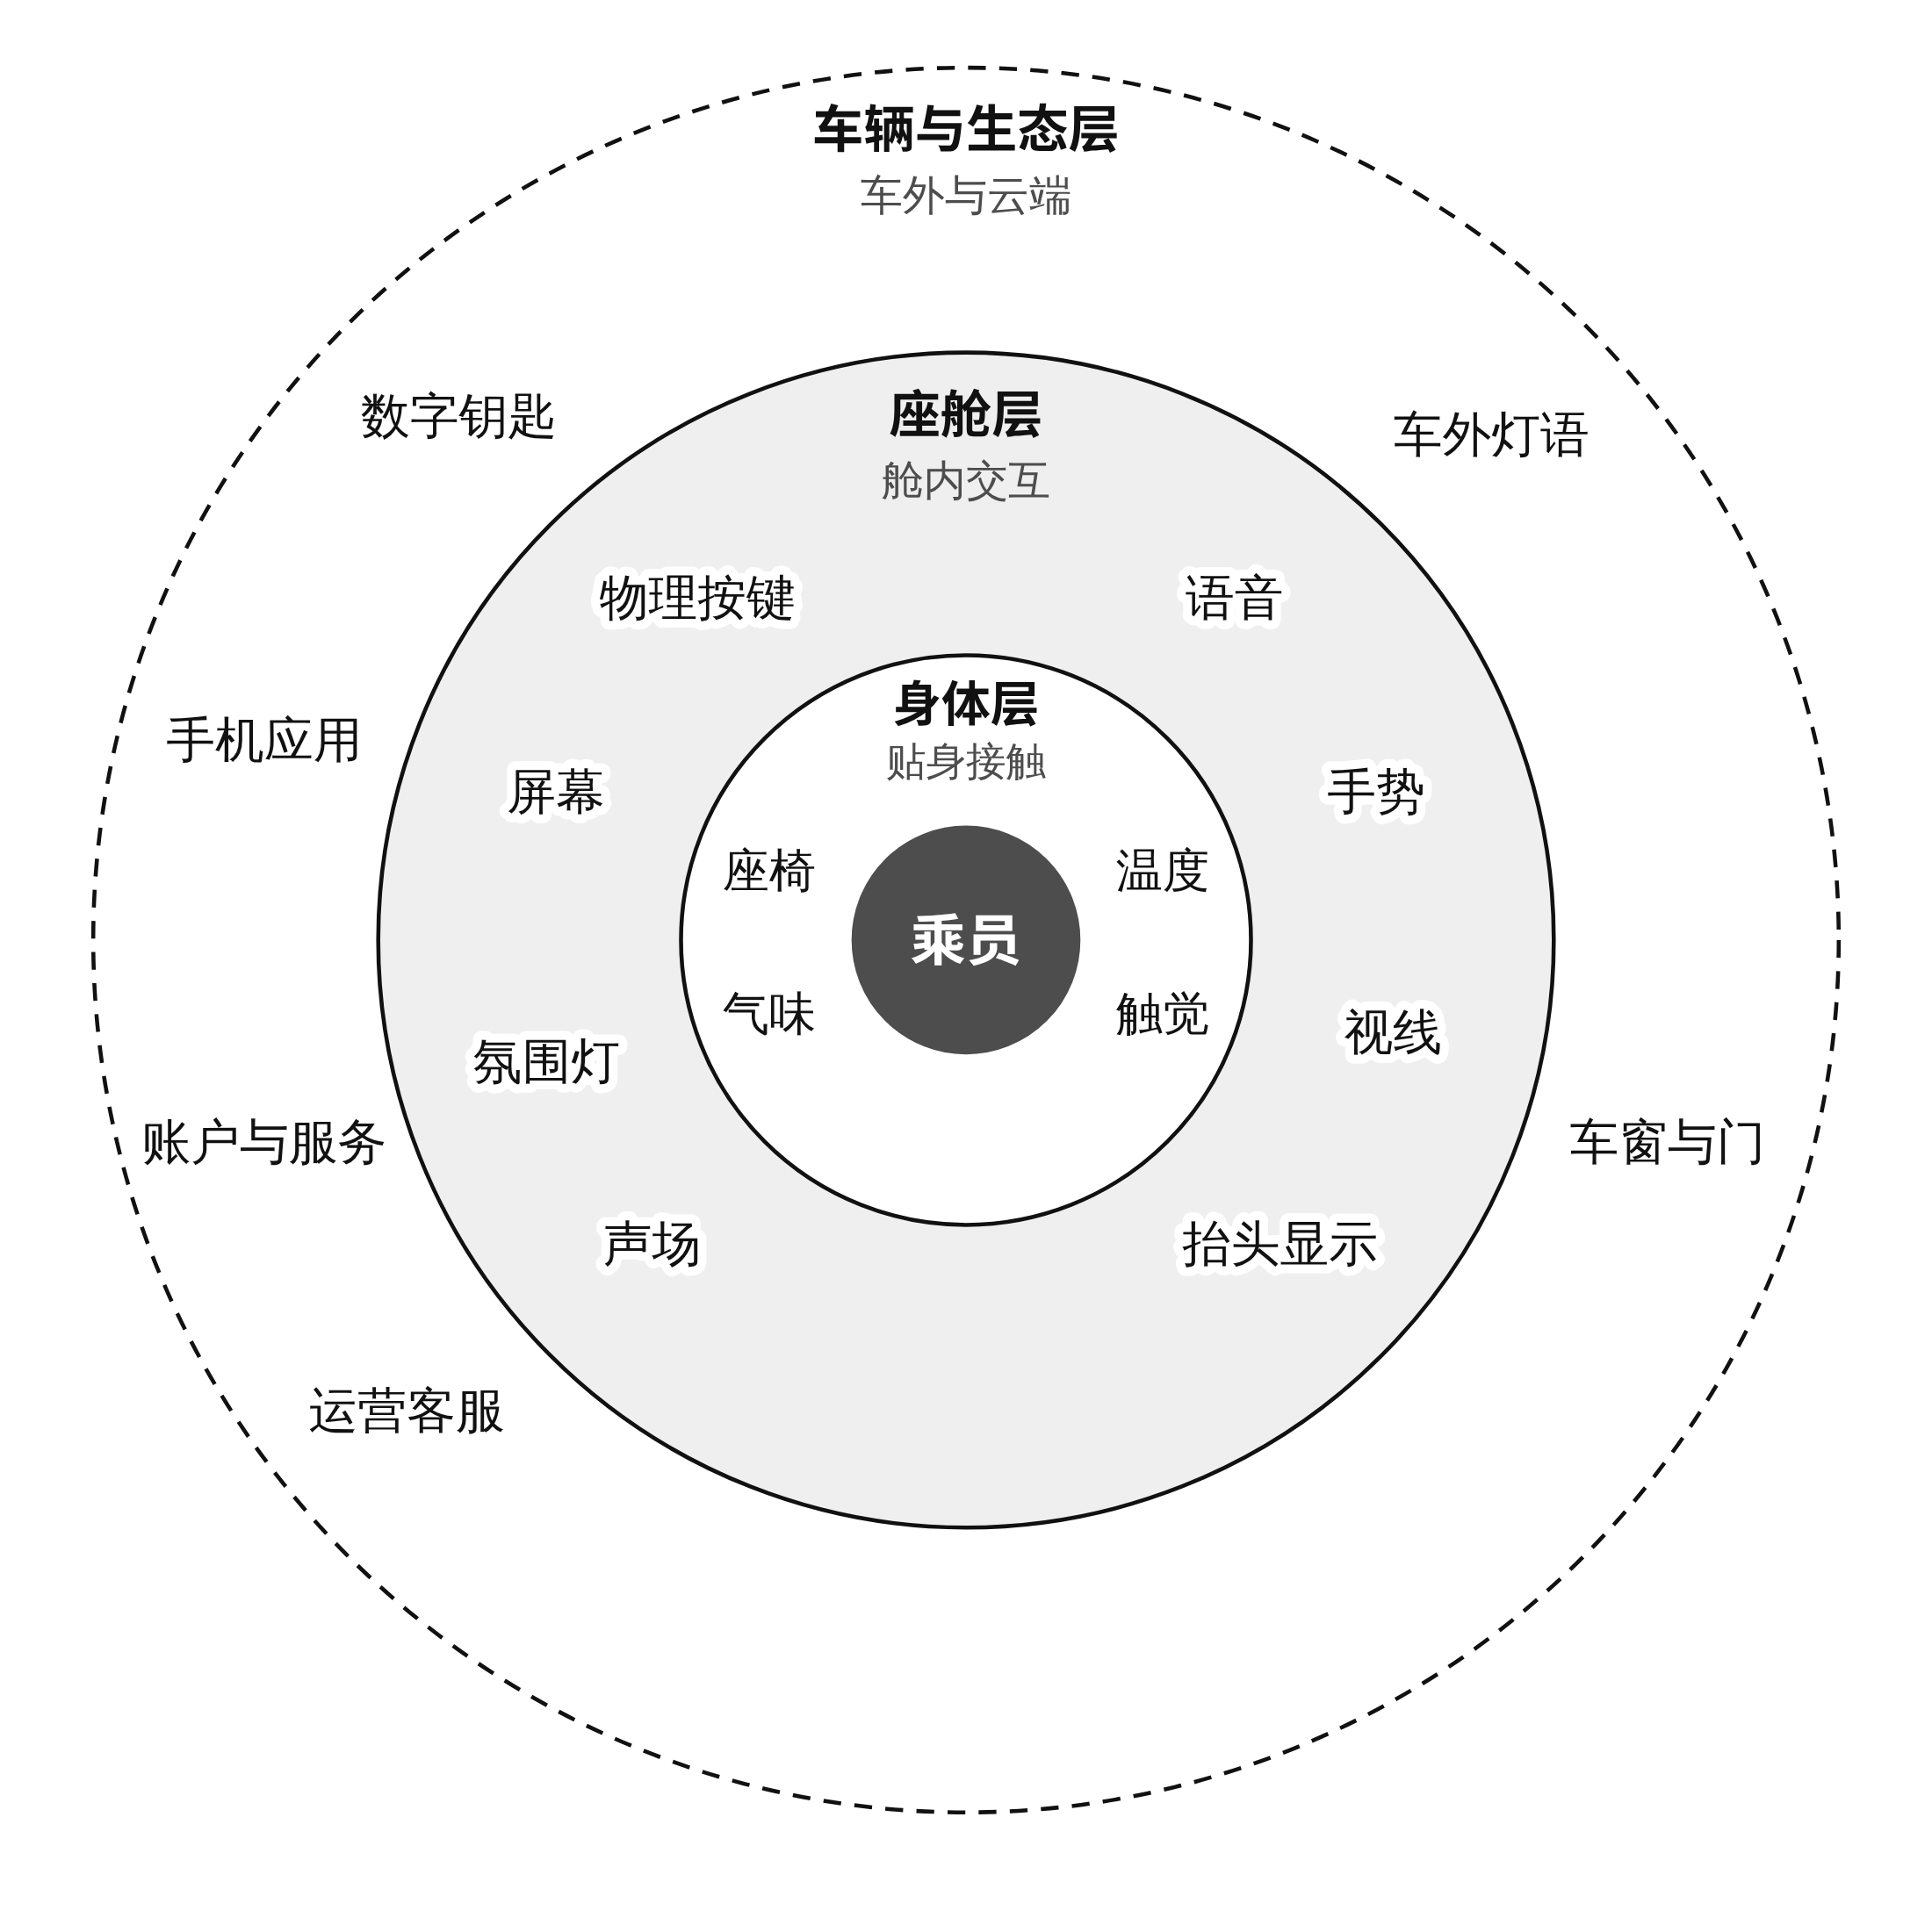
图2-14 座舱体验触点的三个层次
内环为与身体直接接触的触点，中环为舱内交互触点，外环为车外与云端触点；层次越向外，触点在时间与空间上越分散。资料来源：作者绘制。
这一视角带来三点启示。第一，触点之间的协调比单个触点的优化更重要：一次“小憩”场景的体验，取决于座椅、灯光、声场、空调与通知策略是否同步，而不是其中任何一项单独做得有多好。第二，触点应随乘员的责任状态而分化：对驾驶员，关键功能需要无须视线即可操作的触点；对乘客，触点则可以更丰富、更具沉浸性。
第三，触点并不止于车内。一方面，当车内不再有驾驶员，车辆需要借助灯光、声音与显示，向车外的行人和其他道路使用者表达自己的状态与意图，第一章1.2.3.3讨论的“光的语言”即属此类；另一方面，对乘员而言，手机上的叫车、上车前的开门与确认、下车后的评价与支付，同样是移动场域体验的一部分。按照顾客旅程的视角，这些分布在行程之前与之后的触点，与车内的屏幕和座椅共同决定了乘员对一次出行的整体感受^{[130]}；它们的设计将在第三章关于服务设计与出行即服务的讨论中进一步展开。

2.3.3.2 屏幕的扩张与回摆
屏幕进入座舱的历史比人们通常以为的更早：1986年，别克Riviera成为首款在量产车型中提供触摸屏的车型，其“图形控制中心”采用的是阴极射线管屏幕^{[131]}；2001年，宝马在7系上推出了iDrive系统^{[132]}。过去十余年间，屏幕成为座舱触点演变中最醒目的线索：2012年交付的特斯拉Model S配备了一块17英寸的中控屏^{[133]}；2021年，梅赛德斯-奔驰为EQS推出了MBUX超联屏，其弧形屏幕带宽约141厘米^{[134]}；2025年，宝马又在新世代车型iX3上推出了投射于前风挡底部、所有乘员都能看到的“全景视域”（Panoramic Vision）显示^{[135]}（图2-15）。屏幕的扩张有其合理性：它使功能可以通过软件持续更新，与第一章1.1.4讨论的“软件定义汽车”相契合，也为2.2节讨论的客厅与影院场景提供了物质条件。
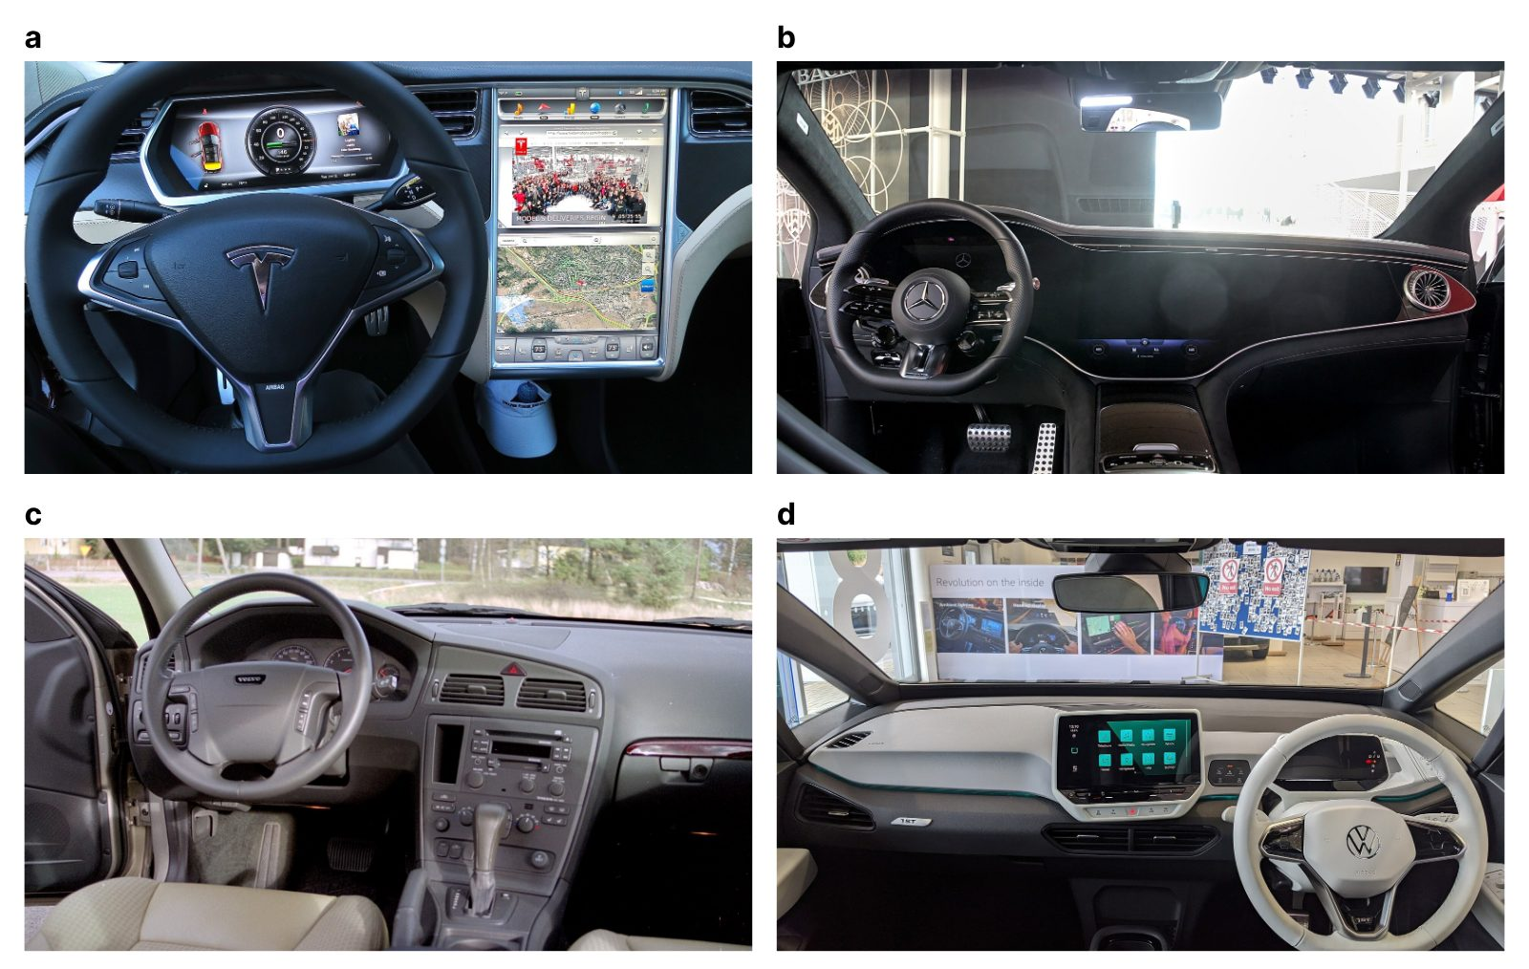
图2-15 座舱触点的扩张与回摆
a．2012年开始交付的特斯拉Model S及其17英寸中控屏^{[133]}，摄影：Steve Jurvetson，CC BY 2.0。b．梅赛德斯-AMG EQS的一体式玻璃仪表台（2021年德国国际汽车及智慧出行博览会），摄影：Alexander Migl，CC BY-SA 4.0。c．第二代沃尔沃V70以实体按键为主的中控面板，摄影：Patrik Nylin，CC BY-SA 4.0。d．大众ID.3以触控为主的座舱（2020），摄影：Vauxford，CC BY-SA 4.0。图片均来自Wikimedia Commons。
然而，2.3.2所述的测试与规范表明，屏幕的扩张正在出现明显的“回摆”（图2-15c、d）。这一回摆并不意味着屏幕的失败，而是意味着触点开始按照使用者的角色重新分工：对仍需监控道路的驾驶员，转向灯、危险警示灯、喇叭等关键功能回归“盲操作”的实体控制；对已经成为乘客的人，屏幕则可以继续扩张，承担内容与娱乐的功能。换言之，未来座舱的触点布局，很可能不是“全屏”或“全按键”的二选一，而是随自动化等级与座位角色而分化的组合。

2.3.3.3 语音、多模态与智能体
语音交互是缓解视觉—手动冲突的另一条路径。按照多重资源理论，语音占用的听觉与言语资源与驾驶所需的视觉—空间资源冲突较小^{[113]}，这正是车载语音助手迅速普及的认知基础。2017年，蔚来在ES8上推出了车载人工智能系统NOMI，以一个位于仪表台上方、带有“面孔”的球形装置作为它的物理形象^{[136]}，使语音助手第一次拥有了可以被“看见”的身体。近年来，大语言模型进一步改变了车载语音的形态：2023年6月，梅赛德斯-奔驰在美国为90余万辆搭载MBUX系统的车辆开放了接入ChatGPT的语音控制测试计划^{[137]}；2024年1月，大众汽车宣布将ChatGPT集成到其IDA语音助手中，并计划自当年第二季度起作为标准功能提供^{[138]}。国内研究同样指出，智能座舱交互正呈现多模态、情感化与场景化的趋势^{[117]}，并已出现面向座舱的情感计算框架研究^{[139]}。
语音并不能消除注意力的消耗。美国汽车协会交通安全基金会2017年的研究发现，语音交互虽然降低了对视觉的需求，但这一好处被更长的交互时间所抵消，测试中语音任务的平均耗时约为30秒^{[118]}。与对话式助手的交流同样需要理解、记忆与判断，这些认知负荷并不因为“不用看屏幕”而消失。更值得注意的是，当语音助手发展为可以代为完成任务的“智能体”，乘员与座舱的关系将从“下达指令”转向“委托事务”：乘员不必逐项操作，却需要理解智能体正在替自己做什么。这与第一章1.3.3.4讨论的“隐退与可理解”的张力一脉相承：交互越“隐形”，越需要让人知道系统在做什么、为什么这样做。

2.3.3.4 环境界面：光、声、香与“平静技术”
座舱触点的另一条演变线索，是从“需要注视的界面”走向“可以被感受的环境”。韦泽（Mark Weiser）在提出“普适计算”时写道：最深刻的技术是那些消失不见的技术，它们把自己编织进日常生活之中，直到与之无法区分^{[140]}。他与布朗（John Seely Brown）进一步提出“平静技术”（calm technology）的设想，主张信息可以在注意力的中心与边缘之间自如移动，而不必总是占据中心^{[121]}；凯斯（Amber Case）则把这一思想发展为一套面向产品设计的原则^{[141]}。在汽车领域，何（Cristy Ho）与斯彭斯（Charles Spence）系统讨论了多感官信息呈现对汽车界面设计的意义^{[120]}，为把信息从视觉中心分散到听觉、触觉等通道提供了依据。
座舱是实践平静技术的理想场所。氛围灯可以在不打断乘员的情况下预示车辆的转向与加减速（参见第一章1.3.2.4）；声场可以在不同座位之间划分出各自的听觉区域；气味同样可以成为座舱环境的一部分：梅赛德斯-奔驰早在2013年就在新一代S级轿车上推出了集香氛、离子化与过滤于一体的空气调节组件^{[142]}。这些“环境界面”的共同特点是：它们作用于注意力的边缘，而不是中心；它们提供的是氛围与预期，而不是需要立即响应的指令。对于以“恢复”而非“生产”为主要价值的车内时间而言，这类界面也许比更大的屏幕更为重要。

2.3.4 从“争夺注意力”到“守护注意力”

2.3.4.1 商业化压力与隐私边界
注意力的争夺总是伴随着数据的采集。为了判断乘员“此刻需要什么”，座舱需要摄像头、麦克风、定位与使用记录；而这些数据一旦离开车辆，便可能被用于与乘员本意无关的目的。祖博夫（Shoshana Zuboff）把以行为数据为原材料的商业逻辑称为“监视资本主义”^{[143]}。汽车领域的情况并不乐观：2023年，Mozilla基金会在对25个汽车品牌的隐私政策进行审查后，宣布汽车是其审查过的隐私表现最差的产品类别，所有被审查的品牌都被标注了隐私警示^{[144]}；2026年1月，美国联邦贸易委员会对通用汽车及其安吉星（OnStar）业务作出最终裁定，禁止其在五年内向消费者报告机构披露消费者的地理位置与驾驶行为数据，并要求在收集、使用或分享联网车辆数据之前取得消费者的明确同意^{[145]}。
我国对汽车数据的治理起步较早。2021年施行的《汽车数据安全管理若干规定（试行）》倡导汽车数据处理者坚持“车内处理”“默认不收集”“精度范围适用”与“脱敏处理”等原则，其中“默认不收集”要求除非驾驶人自主设定，每次驾驶时默认设定为不收集状态^{[146]}。这些原则虽为倡导性规定，却为座舱设计提供了明确的价值导向：座舱对乘员的感知越深入，越需要把“不收集”“在车内处理”作为默认值，而把“收集”与“上传”作为需要乘员明确同意的例外。
这一方向正在从倡导走向强制。推荐性国家标准GB/T 44464—2024《汽车数据通用要求》于2024年8月发布并实施^{[147]}；2026年10月，工业和信息化部就拟代替该标准的强制性国家标准《汽车数据安全要求》（征求意见稿）公开征求意见。征求意见稿把通过摄像头、指纹传感器或传声器等方式在汽车座舱内处理的、包含个人信息的数据界定为“座舱数据”，规定除取得个人同意等情形外，车辆不应向车外传输座舱数据，并要求在申请车内摄像头、位置、车内传声器等权限时，以功能为单位逐一取得用户的单独同意^{[148]}。行业检测也已开始关注这些要求：2025年12月发布的一份检测情况通报要求，驾驶人选择终止收集座舱内图像或视频数据后，应关闭车内摄像头等相应部件^{[149]}。对座舱设计而言，这些条款意味着，“看见乘员”的能力必须以“允许乘员不被看见”为前提。

2.3.4.2 恢复性体验：窗景与“柔和吸引”
如果说商业逻辑倾向于“填满”乘员的注意力，那么环境心理学则提供了另一种思路：让注意力得到恢复。卡普兰（Stephen Kaplan）的注意力恢复理论认为，长时间的定向注意会导致疲劳，而具有“远离感”、“柔和吸引”、“延展性”与“相容性”等特征的环境，能够帮助定向注意得到恢复，自然环境尤其如此^{[150]}。乌尔里克（Roger S. Ulrich）的一项经典研究发现，病房窗外能看到自然景观的术后患者，与窗外只能看到砖墙的患者相比，术后住院时间更短，护理记录中的负面评价更少，使用的强效镇痛药也更少^{[151]}。
这些研究对座舱设计有直接的启示。车窗是座舱最古老、也最容易被忽视的“界面”：它提供的是一种不需要操作、不需要回应、却能持续带来“柔和吸引”的信息流。在乘员越来越多地被屏幕包围的今天，保护窗景本身就是一种设计选择；它同时也是缓解晕动的有效手段，因为保留对车外运动的视觉参照，有助于减少视觉与前庭感觉之间的冲突^{[36]}。贾恩与莱昂斯所说的“暂离时间”^{[15]}，在这里获得了空间上的对应物：一段不被内容填满、可以望向窗外的时间。

2.3.4.3 注意力友好的座舱设计原则
综合本节的讨论，可以把注意力友好的座舱设计归纳为五条原则（图2-16）。它们与2.1.4提出的“时间折叠”原则共同构成本章对移动场域设计的主要主张。
（1）分级供给：座舱向驾驶员（或原驾驶员）供给的信息，应与当前的自动化等级和运行设计域相匹配。在驾驶员仍需监控道路时，信息应短、少、可中断^{[122]}；只有在责任转移之后，才逐步开放更丰富的内容。
（2）可预期打断：任何打断都应有预告、有缓冲、有理由。麦克法兰（Daniel C. McFarlane）与拉托雷拉（Kara A. Latorella）把协调打断的方式归纳为立即、协商、中介与预定四种^{[152]}；对3级系统而言，接管请求是必须立即响应的打断，它的设计已在第一章1.1.2.3讨论过，而对其他通知与推荐而言，则应尽可能采用协商或预定的方式，避免突然、频繁与无法预期的打断。
（3）默认安静：非必要的信息默认不主动推送，非必要的数据默认不采集。这既是对乘员注意力的尊重，也与“默认不收集”的数据治理原则相互呼应^{[146]}。
（4）随时可退：乘员应能够随时、一键地退出推荐、广告与数据共享，并且不因此失去座舱的基本功能。
（5）恢复优先：在以休憩为主的场景中，座舱应优先保护窗景、安静与平稳，而不是以内容填满每一分钟^{[150]}。
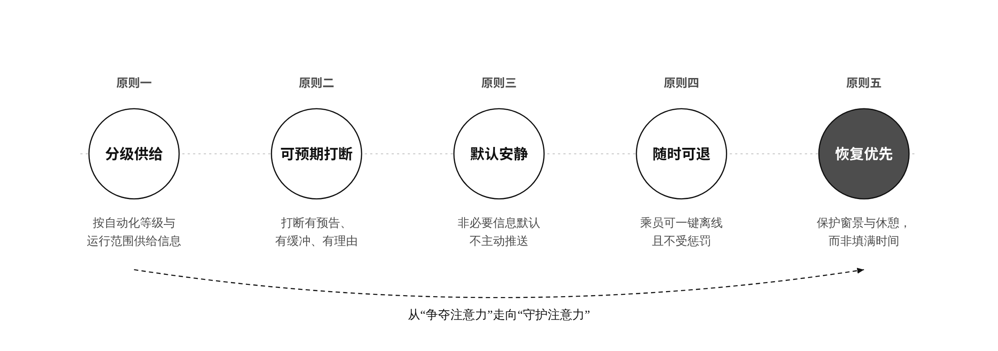
图2-16 注意力友好的座舱设计原则
五条原则从左至右，大致对应从“安全底线”到“体验价值”的递进；第五条原则与2.1节对“恢复性体验”的讨论相互呼应。资料来源：作者绘制。
为说明这些原则如何落到具体的触点上，下面以一次共享无人驾驶出租车行程为例作示范性的推演（表2-10）。假定行程约30分钟，车内有两名互不相识的乘客，车辆在其运行设计域内以4级方式运行。这一推演是概念性的，并不对应任何特定运营者的现行做法。
按照顾客旅程的视角^{[130]}，这次行程可以分为五个阶段。在预约与等待阶段，触点主要在手机上，“分级供给”体现为只提供与行程有关的信息，如车辆位置、到达时间与上车点，而把与行程无关的推荐降到最低。上车阶段是乘员建立信任的关键时刻：车辆需要清楚地表明“这是你的车”，并以简短的方式告知座位、安全带与紧急求助的位置，这里的打断是必要的，但应当是可预期的。行程之中，“默认安静”意味着车内屏幕以行程信息与运动预示为主，商业内容只在乘客主动开启后才出现；由于两名乘客互不相识，声音应以分区或耳机的方式各自提供，避免一方的内容成为另一方的干扰，这与2.1.1.4所述“静音车厢”的思路一致。抵达之前，需要以可预期的方式提前提示到达与随身物品。下车之后的评价与支付同样是触点，“随时可退”在这里意味着乘客可以不参与评价与推送，并且不会因此影响下一次出行。
表2-10 共享无人驾驶行程中的触点与注意力原则（示范）
行程阶段 | 主要触点 | 对应的原则 | 设计要点
预约与等待 | 手机应用 | 分级供给；默认安静 | 只推送与行程有关的信息
上车 | 车外灯语、车门、车内播报 | 可预期打断 | 确认车辆，告知安全须知，简短而明确
行程中 | 车内屏幕、分区声场、座椅 | 默认安静；恢复优先 | 以行程信息与运动预示为主；声音分区；保留窗景
抵达前 | 车内屏幕与语音 | 可预期打断 | 提前提示到达与随身物品
下车之后 | 手机应用 | 随时可退 | 评价与推送均可选择不参与
注：本表为作者构造的示范性推演，不对应任何特定运营者的现行做法。
从设计原动力的角度看，这五条原则指向同一个判断：座舱中的数字内容与服务，本身也是一种数字文化产品，其创新应当回到人的原初需求，而不是以占有注意力为目的。唐艺等人把原动力思维引入数字文化产品的创新设计^{[153]}，为这一判断提供了理论上的呼应：在注意力经济的语境中，设计的原动力不应是“如何让人看得更久”，而应是“如何让人在移动中生活得更好”。

2.3.5 展望：走向“平静的移动场域”
把本节的讨论放到未来十年的时间尺度上，可以看到三股力量正在共同塑造座舱的注意力格局。第一是规范的收紧与趋同。欧盟的高级驾驶员分心警示系统已自2026年7月起适用于所有新车^{[124]}；Euro NCAP自2026年起在评价中鼓励关键功能回归实体控制^{[126]}；我国GB 7258—2026将于2027年7月1日起实施^{[123]}，关于实体操纵件与汽车数据安全的强制性国家标准也已先后公开征求意见^{[127,148]}。这意味着，至少在驾驶员仍承担驾驶责任的阶段，“以屏幕为中心”的座舱将逐步让位于“按角色分化”的座舱。
第二是座舱智能的上升。中国汽车工程学会预期“高阶认知智能座舱”将在2030年前后普及，“全面认知智能座舱”则要到2035年以后^{[105]}；大语言模型已经进入量产车型的语音交互^{[137,138]}。座舱正在从“被操作的界面”转向“主动理解的伙伴”。这使“守护注意力”从一种设计理想变为现实需要：座舱越能理解乘员，越需要克制地使用这种理解。
第三是商业模式的不确定。一方面，汽车数据变现被寄予厚望^{[114]}；另一方面，隐私监管正在加强^{[145,146]}，而holoride的破产也提示，以内容为中心的车内商业模式并不必然成立^{[85]}。座舱中的注意力究竟会成为广告的版面，还是成为乘员自己的资源，在很大程度上仍取决于设计与治理的选择。
为了把这些不确定性组织起来，可以借用第一章1.3.5所用的情景推演方法：以“座舱注意力的商业逻辑”（以体验付费为主，还是以注意力变现为主）与“治理的强度”（强或弱）作为两个关键的不确定性，构造2035年前后座舱注意力格局的四种情景（图2-17）。
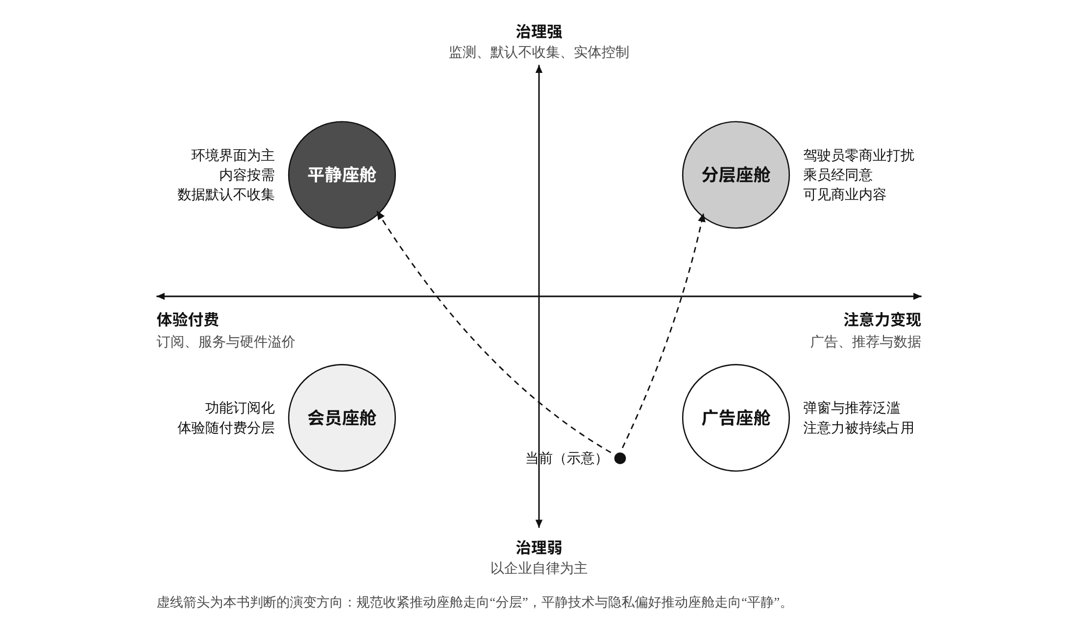
图2-17 2035年前后座舱注意力格局的四种情景
横轴为座舱注意力的商业逻辑，纵轴为治理的强度；四个象限分别对应四种情景，虚线箭头为本书判断的演变方向，“当前”位置为示意。资料来源：作者绘制。
第一种是“广告座舱”：以注意力变现为主，治理较弱。车载屏幕成为新的广告版面，弹窗与推荐不断占用乘员的注意力。这一情景并非凭空想象：已有汽车制造商的专利申请描述了依据车内音频与历史数据推送广告的系统^{[115]}，也已有制造商向车主的车载屏幕推送营销弹窗^{[116]}。第二种是“会员座舱”：以体验付费为主，治理较弱。座舱的功能以订阅的方式提供，体验随付费等级而分层。例如，宝马曾于2022年在英国、德国、韩国等市场以每月18美元左右的价格提供座椅加热的订阅服务^{[154]}，并在2023年宣布不再对车辆已经配备的硬件功能另行收取订阅费用^{[155]}；梅赛德斯-奔驰也曾公布为部分纯电车型提供提升电机输出的付费订阅^{[156]}。这些尝试及其引发的争议说明，订阅模式即便不争夺注意力，也可能在乘员之间制造新的分层与不满。第三种是“分层座舱”：注意力变现依然存在，但受到较强的治理，商业内容按乘员的角色被严格分层。驾驶员可见的区域不出现广告与供阅读的营销文本，这与NHTSA对行驶中锁止文本类广告信息的建议一致^{[122]}；乘客则在知情同意的前提下接触商业内容，一如车载会议中驾驶员始终看不到共享屏幕的设计逻辑^{[51]}。第四种是“平静座舱”：以体验付费为主，治理较强。座舱以环境界面为主要的交互方式，内容按需提供，数据默认不收集、在车内处理，这与我国倡导的汽车数据处理原则以及欧盟对驾驶员监测数据的规定相互呼应^{[124,146]}。
需要强调的是，四种情景并不是对未来的预测，而是供设计决策参照的“压力测试”：一个座舱方案如果只在某一种情景下成立，它的风险就相对较大；如果在多种情景下都能守住乘员的注意力，它就更有可能经得起时间的检验。
综合这三股力量与四种情景，本书的判断是：2035年前后较可能出现的，并不是一个“屏幕更多、内容更多”的座舱，而是一个更“平静”的移动场域，更接近图2-17上半部分的“分层座舱”与“平静座舱”：驾驶员在需要时有可以盲操作的实体控制，乘员在需要时有沉浸的内容，而在大多数时候，座舱以光、声与窗景等环境界面的形式存在于注意力的边缘，把时间还给窗外的风景、身边的人与乘员自己。这一判断与本书结语所设想的“当移动化作数字时代的空气”一脉相承：最好的移动场域设计，也许恰恰是让人感觉不到设计的存在。
最后，本章的讨论也留下了若干有待后续研究回答的问题。第一，如何在真实道路条件下测量车内时间的“恢复”价值，并把它纳入交通项目的评价之中。第二，在共享车辆中，如何以声学、视线与规则的组合，为不同乘员划分注意力的“领地”。第三，运动感知的内容与线索，能否在不牺牲沉浸感的前提下持续降低晕动。第四，座舱数据的最小化处理与座舱的智能化之间，如何找到乘员能够理解、也愿意信任的平衡。这些问题横跨设计学、人因工程、交通行为与数据治理，提示“移动场域设计”需要以跨学科的方式展开，这与设计原动力理论把设计学视为开放系统、主张以多学科交叉的方式开展研究的立场是一致的^{[3]}。
这些问题对设计学科本身也提出了新的要求。当设计的对象从“车的形态”扩展到“车内的时间”与“乘员的注意力”，设计师需要掌握的，便不再只是造型与材料的语言，还包括三类新的能力：一是测量的能力，即借助人因工程与环境心理学的工具（参见2.1.4.5），对车内时间的负荷、恢复与身体反应作出可比较的判断；二是编排的能力，即以“时间折叠画布”这类工具，把活动、空间状态与触点组织成有节律的行程；三是克制的能力，即在商业压力与技术可能性面前，守住乘员注意力与隐私的边界（参见2.3.4）。这三类能力的培养，将在第六章关于未来交通设计师能力模型的讨论中进一步展开。

本章小结
本章从“时间折叠”的角度，讨论了当交通工具成为“移动空间”之后，人在其中度过的时间应当如何被设计。主要结论如下：（1）出行时间的观念正在从“必须压缩的成本”转向“可以使用的容器”；自动驾驶使行程时间第一次有可能完整地归还给车内的人，而在中国的大城市中，漫长且常被感知为“冗余”的通勤使这一转变尤为迫切；在时间地理学的视野下，出行路径本身有可能成为一个可以发生活动、可以与他人会合的“移动驻点”。（2）实证研究表明，自动驾驶可能使通勤出行的时间价值下降一至四成，但下降主要集中于通勤出行，并与车内环境密切相关；车内时间的价值更可能来自放松与恢复，而非生产力；同时，时间价值的下降可能诱发更多、更远的出行，形成“时间折叠”的反弹效应。（3）休眠、办公、娱乐与社交四类活动对姿态、视听环境、运动条件与自动化等级的要求各不相同，现实的出行由这些活动的序列构成；据此提出时长匹配、低成本切换、身体优先与过渡被设计四条“时间折叠”的设计原则。（4）隐喻是座舱设计的重要工具；座舱正从以“驾驶”为中心的车厢、驾驶舱与信息舱隐喻，转向以“乘员的时间”为中心的客厅、影院与第三空间隐喻，而隐喻所带入的期待必须经过运动、安全与身体条件的检验。（5）“全生命周期”包括用户的生命历程与产品的使用周期两个维度；以人与关系、活动、时段、空间状态与外部情境五个要素界定场景，可以使两个周期在“场景”处对齐。（6）自动化释放的注意力正在成为各方争夺的稀缺资源；驾驶情境下的注意力治理已从“看多久”延伸到“用什么操作”，乘员情境则需要设计主动守住“软边界”；据此提出分级供给、可预期打断、默认安静、随时可退与恢复优先五条注意力友好的座舱设计原则。（7）在方法层面，本章提出“时间折叠画布”、场景五要素框架、座舱交互通道分析与座舱注意力的情景矩阵等分析工具，并以两种“客厅”方案的评价与2035年前后的四种情景，演示了它们在设计评价与前瞻推演中的用法；同时提出以负荷、恢复、身体与满意度为维度的“时间折叠”评价框架，使车内时间的质量可以被实证地比较。
从理论层面看，本章尝试作出三点推进：第一，以“时间折叠”区别于“时空压缩”，把出行时间的内容与质量而非长短确立为设计对象，并借助时间地理学，把自动驾驶车辆理解为一个“移动驻点”；第二，把隐喻视为一种设计工具，提出以“驾驶”为中心与以“乘员的时间”为中心两类座舱隐喻的划分，并指出两者的转换点与驾驶责任的转移相对应；第三，把注意力经济的分析引入座舱设计，提出“守护注意力”的设计伦理，使“恢复性体验”从一种体验描述转化为可以操作的设计原则。这些判断与唐艺“设计原动力”理论“围绕人性最初的欲望驱动去思考未来”的主张相互呼应^{[3]}：人们希望从移动中获得的，归根结底是一段可以自主支配、得以恢复与相聚的时间。
本章的讨论也有其限度。第一，关于出行时间价值的证据大多来自欧美的陈述性偏好调查，受访者面对的是假设情境，而非真实的自动驾驶体验；中国情境下的同类实证研究仍然较少，本章引用的国内通勤研究主要讨论的是传统出行方式下的通勤体验。第二，本章的案例分析主要依据企业发布的公开资料与媒体报道，它们反映的是厂商的设计意图，而非用户的长期使用经验。第三，四种情景与各项设计原则属于分析性的建构，其有效性有待在真实的产品开发与使用中接受检验。这些限度提示，“时间折叠”的研究需要更多基于真实道路、真实用户与长期观察的实证工作。
时间被重新设计之后，下一个问题随之而来：当车辆不再必然属于某一个人，当座舱中的时间、内容与服务由运营者按需提供，交通工具的性质将发生怎样的变化？这正是第三章“模式演变：出行即服务（MaaS）与系统化设计”所要讨论的问题。

参考文献
[1] HARVEY D. The condition of postmodernity: an enquiry into the origins of cultural change[M]. Oxford: Blackwell, 1989.
[2] OLDENBURG R. The great good place[M]. New York: Paragon House, 1989.
[3] 唐艺. 设计的“原动力”研究[D/OL]. 南京: 南京艺术学院, 2018[2026-10-24]. 中国知网博士学位论文全文数据库.
[4] LAKOFF G, JOHNSON M. Metaphors we live by[M]. Chicago: University of Chicago Press, 1980.
[5] 吴江洁, 孙斌栋. 通勤时间的幸福绩效——基于中国家庭追踪调查的实证研究[J]. 人文地理, 2016, 31(3): 33-39.
[6] BECKER G S. A theory of the allocation of time[J]. The Economic Journal, 1965, 75(299): 493-517.
[7] DESERPA A C. A theory of the economics of time[J]. The Economic Journal, 1971, 81(324): 828-846.
[8] MACKIE P J, JARA-DÍAZ S, FOWKES A S. The value of travel time savings in evaluation[J]. Transportation Research Part E: Logistics and Transportation Review, 2001, 37(2/3): 91-106.
[9] MARCHETTI C. Anthropological invariants in travel behavior[J]. Technological Forecasting and Social Change, 1994, 47(1): 75-88.
[10] Motorola Solutions. Car radio: sound in motion[EB/OL]. [2026-11-09]. https://www.motorolasolutions.com/en_us/about/history/explore-motorola-heritage/sound-motion.html.
[11] SHELLER M, URRY J. The new mobilities paradigm[J]. Environment and Planning A, 2006, 38(2): 207-226.
[12] URRY J. Mobilities[M]. Cambridge: Polity, 2007.
[13] MOKHTARIAN P L, SALOMON I. How derived is the demand for travel? Some conceptual and measurement considerations[J]. Transportation Research Part A: Policy and Practice, 2001, 35(8): 695-719.
[14] LYONS G, URRY J. Travel time use in the information age[J]. Transportation Research Part A: Policy and Practice, 2005, 39(2-3): 257-276.
[15] JAIN J, LYONS G. The gift of travel time[J]. Journal of Transport Geography, 2008, 16(2): 81-89.
[16] LYONS G, JAIN J, HOLLEY D. The use of travel time by rail passengers in Great Britain[J]. Transportation Research Part A: Policy and Practice, 2007, 41(1): 107-120.
[17] WATTS L, URRY J. Moving methods, travelling times[J]. Environment and Planning D: Society and Space, 2008, 26(5): 860-874.
[18] KENYON S, LYONS G. Introducing multitasking to the study of travel and ICT: examining its extent and assessing its potential importance[J]. Transportation Research Part A: Policy and Practice, 2007, 41(2): 161-175.
[19] SCHIVELBUSCH W. The railway journey: the industrialization of time and space in the 19th century[M]. Berkeley: University of California Press, 1986.
[20] HÄGERSTRAND T. What about people in regional science?[J]. Papers of the Regional Science Association, 1970, 24(1): 7-21.
[21] 柴彦威, 李春江, 张艳. 社区生活圈的新时间地理学研究框架[J]. 地理科学进展, 2020, 39(12): 1961-1971.
[22] 许伟麟, 柴彦威. 移动性地理学视角下时空间行为研究创新[J]. 地理学报, 2023, 78(4): 1015-1027.
[23] 吴斯旻. 全国超400万“打工人”跨城通勤，北上广深约20万人一年52天在路上[EB/OL]. 第一财经, (2025-12-29)[2026-11-11]. https://www.yicai.com/news/102978803.html.
[24] 孙瑞宁, 武文杰, 陈娜. 通勤冗余感知对通勤满意度的影响研究[J]. 地理研究, 2024, 43(9): 2411-2424.
[25] 中国国家铁路集团有限公司. 京沪、成渝高铁部分车次试点“静音车厢”[EB/OL]. (2020-12-25)[2026-11-11]. http://www.china-railway.com.cn/xwzx/zhxw/202012/t20201225_111225.html.
[26] 樊曦. “静”享旅途 铁路部门将拓展“静音车厢”服务范围[EB/OL]. 新华网, (2026-01-17)[2026-11-11]. https://www.news.cn/politics/20260117/51475b5ac9c34b279223afea1f1140cb/c.html.
[27] STECK F, KOLAROVA V, BAHAMONDE-BIRKE F, et al. How autonomous driving may affect the value of travel time savings for commuting[J]. Transportation Research Record, 2018, 2672(46): 11-20.
[28] KOLAROVA V, STECK F, BAHAMONDE-BIRKE F J. Assessing the effect of autonomous driving on value of travel time savings: a comparison between current and future preferences[J]. Transportation Research Part A: Policy and Practice, 2019, 129: 155-169.
[29] CORREIA G H A, LOOFF E, VAN CRANENBURGH S, et al. On the impact of vehicle automation on the value of travel time while performing work and leisure activities in a car: theoretical insights and results from a stated preference survey[J]. Transportation Research Part A: Policy and Practice, 2019, 119: 359-382.
[30] ZHONG H, LI W, BURRIS M W, et al. Will autonomous vehicles change auto commuters' value of travel time?[J]. Transportation Research Part D: Transport and Environment, 2020, 83: 102303.
[31] 李瑞敏, 戴晶辰. 自动驾驶影响下的出行行为研究综述[J]. 交通运输工程学报, 2022, 22(3): 41-54.
[32] 高坤, 涂辉招, 李浩, 等. 出行者对不同交通方式行程时间可靠度和车内拥挤度的感知差异性[J]. 中国公路学报, 2017, 30(7): 126-133.
[33] ETTEMA D, VERSCHUREN L. Multitasking and value of travel time savings[J]. Transportation Research Record, 2007, 2010: 19-25.
[34] SINGLETON P A. Discussing the "positive utilities" of autonomous vehicles: will travellers really use their time productively?[J]. Transport Reviews, 2019, 39(1): 50-65.
[35] MALOKIN A, CIRCELLA G, MOKHTARIAN P L. How do activities conducted while commuting influence mode choice? Using revealed preference models to inform public transportation advantage and autonomous vehicle scenarios[J]. Transportation Research Part A: Policy and Practice, 2019, 124: 82-114.
[36] DIELS C, BOS J E. Self-driving carsickness[J]. Applied Ergonomics, 2016, 53: 374-382.
[37] 黄晶, 刘祥臻, 胡林. 自动驾驶车辆乘员晕动关联舒适性研究综述[J]. 中国公路学报, 2024, 37(5): 356-370.
[38] HARB M, XIAO Y, CIRCELLA G, et al. Projecting travelers into a world of self-driving vehicles: estimating travel behavior implications via a naturalistic experiment[J]. Transportation, 2018, 45(6): 1671-1685.
[39] HARPER C D, HENDRICKSON C T, MANGONES S, et al. Estimating potential increases in travel with autonomous vehicles for the non-driving, elderly and people with travel-restrictive medical conditions[J]. Transportation Research Part C: Emerging Technologies, 2016, 72: 1-9.
[40] LEHTONEN E, MALIN F, LOUW T, et al. Why would people want to travel more with automated cars?[J]. Transportation Research Part F: Traffic Psychology and Behaviour, 2022, 89: 143-154.
[41] WADUD Z, MACKENZIE D, LEIBY P. Help or hindrance? The travel, energy and carbon impacts of highly automated vehicles[J]. Transportation Research Part A: Policy and Practice, 2016, 86: 1-18.
[42] PFLEGING B, RANG M, BROY N. Investigating user needs for non-driving-related activities during automated driving[C]//Proceedings of the 15th International Conference on Mobile and Ubiquitous Multimedia. New York: ACM, 2016: 91-99.
[43] WILSON C, GYI D, MORRIS A, et al. Non-driving related tasks and journey types for future autonomous vehicle owners[J]. Transportation Research Part F: Traffic Psychology and Behaviour, 2022, 85: 150-160.
[44] 窦维兴, 吴正新, 徐之殿魁, 等. 基于非驾驶任务的智能座舱出错因子提取与分析[J]. 包装工程, 2024, 45(14): 206-214.
[45] WÖRLE J, METZ B, OTHERSEN I, et al. Sleep in highly automated driving: takeover performance after waking up[J]. Accident Analysis & Prevention, 2020, 144: 105617.
[46] WÖRLE J, METZ B, BAUMANN M. Sleep inertia in automated driving: post-sleep take-over and driving performance[J]. Accident Analysis & Prevention, 2021, 150: 105918.
[47] BISSELL D. Travelling vulnerabilities: mobile timespaces of quiescence[J]. Cultural Geographies, 2009, 16(4): 427-445.
[48] Volvo Cars. Volvo Cars' new 360c autonomous concept: reimagining the work-life balance and the future of cities[EB/OL]. (2018-09-05)[2026-10-31]. https://www.volvocars.com/intl/media/press-releases/2630FB32621F35E3/.
[49] KUN A L, BOLL S, SCHMIDT A. Shifting gears: user interfaces in the age of autonomous driving[J]. IEEE Pervasive Computing, 2016, 15(1): 32-38.
[50] BUBEAR R. New Mercedes-Benz E-Class "Superscreen" has built-in selfie camera[EB/OL]. Cars.co.za, (2023-02-23)[2026-10-31]. https://www.cars.co.za/motoring-news/new-mercedes-benz-e-class-superscreen-has-built-in-selfie-camera/148532/.
[51] Automotive World. Mercedes-Benz expands collaboration with Microsoft to boost in-car productivity with Enhanced Meetings for Teams app, Intune integration and Microsoft 365 Copilot[EB/OL]. (2025-07-16)[2026-10-31]. https://www.automotiveworld.com/news-releases/mercedes-benz-expands-collaboration-with-microsoft-to-boost-in-car-productivity-with-enhanced-meetings-for-teams-app-intune-integration-and-microsoft-365-copilot.
[52] Mercedes-Benz AG. Dawn of a new era: the Vision V provides a glimpse of a new segment of luxury limousines[EB/OL]. (2025-04-22)[2026-10-31]. https://www.automotiveworld.com/?p=439466.
[53] KOPPEL S, JIMÉNEZ OCTAVIO J, BOHMAN K, et al. Seating configuration and position preferences in fully automated vehicles[J]. Traffic Injury Prevention, 2019, 20(sup2): S103-S109.
[54] SANGUINETTI A, KURANI K, FERGUSON B. Is it OK to get in a car with a stranger? Risks and benefits of ride-pooling in shared automated vehicles[R]. Davis: University of California Institute of Transportation Studies, 2019.
[55] MONSELL S. Task switching[J]. Trends in Cognitive Sciences, 2003, 7(3): 134-140.
[56] Mercedes-Benz AG. S-Class DRIVE PILOT supplement: edition B-2025[EB/OL]. [2026-11-09]. https://mbusa.com/content/dam/mb-nafta/us/owners/drive-pilot/MY25%20S-Class%20DRIVE%20PILOT%20Supplement.pdf.
[57] HART S G, STAVELAND L E. Development of NASA-TLX (Task Load Index): results of empirical and theoretical research[M]//HANCOCK P A, MESHKATI N. Human mental workload. Amsterdam: North-Holland, 1988: 139-183.
[58] HARTIG T, KORPELA K, EVANS G W, et al. A measure of restorative quality in environments[J]. Scandinavian Housing and Planning Research, 1997, 14: 175-194.
[59] GOLDING J F. Predicting individual differences in motion sickness susceptibility by questionnaire[J]. Personality and Individual Differences, 2006, 41: 237-248.
[60] BOS J E, MACKINNON S N, PATTERSON A. Motion sickness symptoms in a ship motion simulator: effects of inside, outside, and no view[J]. Aviation, Space, and Environmental Medicine, 2005, 76(12): 1111-1118.
[61] ETTEMA D, GÄRLING T, ERIKSSON L, et al. Satisfaction with travel and subjective well-being: development and test of a measurement tool[J]. Transportation Research Part F: Traffic Psychology and Behaviour, 2011, 14: 167-175.
[62] 侯士江, 卫建君, 孙宇辰, 等. 基于LDA模型和意象图式的产品隐喻设计方法研究[J]. 包装工程, 2024, 45(16): 138-149, 170.
[63] BLACKWELL A F. The reification of metaphor as a design tool[J]. ACM Transactions on Computer-Human Interaction, 2006, 13(4): 490-530.
[64] Merriam-Webster. Dashboard[EB/OL]. [2026-11-09]. https://www.merriam-webster.com/dictionary/dashboard.
[65] ZIMMER B. Cockpit[EB/OL]. American Dialect Society mailing list (ADS-L), (2019-04-05)[2026-11-09]. https://listserv.linguistlist.org/pipermail/ads-l/2019-April/154481.html.
[66] OSMOND H. Function as the basis of psychiatric ward design[J]. Mental Hospitals, 1957, 8(4): 28.
[67] SOMMER R. Personal space: the behavioral basis of design[M]. Englewood Cliffs: Prentice-Hall, 1969.
[68] HALL E T. The hidden dimension[M]. Garden City: Doubleday, 1966.
[69] Volkswagen UK. Golf dimensions[EB/OL]. [2026-10-31]. https://volkswagen.co.uk/en/new/golf/golf-dimensions.html.
[70] Daimler AG. The Mercedes-Benz F 015 Luxury in Motion[EB/OL]. (2015-01-12)[2026-10-31]. https://www.mbusa.com/vcm/MB/DigitalAssets/AboutUs/PressReleases/F_015_Luxury_in_Motion_en-us.pdf.
[71] Zoox. Zoox reveals first look at autonomous, purpose-built robotaxi[EB/OL]. (2020-12-14)[2026-10-31]. https://rss.globenewswire.com/news-release/2020/12/14/2144364/0/en/Zoox-Reveals-First-Look-at-Autonomous-Purpose-Built-Robotaxi.html.
[72] Li Auto Inc. Li Auto Inc. unveils Li L9, its flagship smart SUV[EB/OL]. (2022-06-21)[2026-10-31]. https://www.sec.gov/Archives/edgar/data/1791706/000110465922072783/tm2218866d1_ex99-2.htm.
[73] NASA. NASA standards inform comfortable car seats[EB/OL]. (2013)[2026-10-31]. https://spinoff.nasa.gov/node/10796.
[74] 新华网. AITO品牌第二款车型问界M7发布 全国建议零售价为31.98-37.98万元[EB/OL]. (2022-07-05)[2026-10-31]. https://www.news.cn/auto/20220705/a71122ad05334395960cb96c74003e4c/c.html.
[75] Gasgoo. Li Auto rolls out Li MEGA MPV's Home edition[EB/OL]. (2025-05-20)[2026-10-31]. https://autonews.gasgoo.com/articles/news/li-auto-rolls-out-li-mega-mpvs-home-edition-70037457.
[76] 刘泽然. 所有人都学会了冰箱彩电大沙发，新一代理想L9还能靠什么赢？[EB/OL]. 界面新闻, (2026-05-16)[2026-10-31]. https://www.jiemian.com/article/14436819.html.
[77] PATRICK K. 2023 BMW i7 hands-on preview: 5 stand-out features of the EV limo[EB/OL]. AutoGuide, (2022-04-20)[2026-10-31]. https://www.autoguide.com/auto-news/2022/04/2023-bmw-i7-hands-on-preview-5-stand-out-features-of-the-ev-limo.html.
[78] STEELE B. The Lucid Air EV will be the first car equipped with Dolby Atmos[EB/OL]. Engadget, (2021-03-17)[2026-10-31]. https://www.engadget.com/lucid-air-ev-dolby-atmos-160018074.html.
[79] IT之家. 极米科技：首个落地车载投影定点项目为2025款问界M9汽车[EB/OL]. (2025-03-24)[2026-10-31]. https://www.ithome.com/0/840/300.htm.
[80] KHALID A. Tesla drivers can play "Beach Buggy Racing 2" starting today[EB/OL]. Engadget, (2019-06-18)[2026-11-09]. https://www.engadget.com/2019-06-18-tesla-racing-game.html.
[81] ANDERSON B. Tesla introduces V10.0 software with Smart Summon and Netflix[EB/OL]. Carscoops, (2019-09-27)[2026-10-31]. https://www.carscoops.com/2019/09/tesla-introduces-v10-0-software-with-smart-summon-and-netflix/.
[82] BMW Group. New BMW 5 Series launches with AirConsole gaming platform[EB/OL]. (2023-05-26)[2026-10-31]. https://www.press.bmwgroup.com/global/article/detail/T0417865EN/new-bmw-5-series-launches-with-airconsole-gaming-platform.
[83] 国务院. 中华人民共和国道路交通安全法实施条例[EB/OL]. (2017-10-07)[2026-10-31]. https://www.gov.cn/gongbao/content/2019/content_5468932.htm.
[84] Audi AG. Audi turns the car into a virtual reality experience platform at CES[EB/OL]. (2019-01-07)[2026-10-31]. https://www.automotiveworld.com/news/audi-turns-the-car-into-a-virtual-reality-experience-platform-at-ces/.
[85] HAYDEN S. Audi co-founded VR entertainment startup holoride files for bankruptcy[EB/OL]. Road to VR, (2024-05-13)[2026-10-31]. https://roadtovr.com/audi-holoride-bankruptcy-vr-entertainment/.
[86] KARJANTO J, MD YUSOF N, WANG C, et al. The effect of peripheral visual feedforward system in enhancing situation awareness and mitigating motion sickness in fully automated driving[J]. Transportation Research Part F: Traffic Psychology and Behaviour, 2018, 58: 678-692.
[87] REUTEN A J C, YUNUS I, BOS J E, et al. Anticipatory cues can mitigate car sickness on the road[J]. Transportation Research Part F: Traffic Psychology and Behaviour, 2024, 105: 196-205.
[88] Apple Inc. Apple announces new accessibility features, including Eye Tracking, Music Haptics, and Vocal Shortcuts[EB/OL]. (2024-05-15)[2026-11-11]. https://www.apple.com/newsroom/2024/05/apple-announces-new-accessibility-features-including-eye-tracking/.
[89] ELDER G H Jr. The life course as developmental theory[J]. Child Development, 1998, 69(1): 1-12.
[90] MÜGGENBURG H, BUSCH-GEERTSEMA A, LANZENDORF M. Mobility biographies: a review of achievements and challenges of the mobility biographies approach and a framework for further research[J]. Journal of Transport Geography, 2015, 46: 151-163.
[91] LEE Y C, MIRMAN J H. Parents' perspectives on using autonomous vehicles to enhance children's mobility[J]. Transportation Research Part C: Emerging Technologies, 2018, 96: 415-431.
[92] 全国人民代表大会常务委员会. 中华人民共和国未成年人保护法[EB/OL]. (2020-10-17)[2026-11-11]. http://www.npc.gov.cn/npc/c2/c30834/202010/t20201017_308279.html.
[93] BENNETT R, VIJAYGOPAL R, KOTTASZ R. Attitudes towards autonomous vehicles among people with physical disabilities[J]. Transportation Research Part A: Policy and Practice, 2019, 127: 1-17.
[94] 国家统计局. 中华人民共和国2025年国民经济和社会发展统计公报[EB/OL]. (2026-02-28)[2026-10-31]. https://www.stats.gov.cn/sj/zxfb/202602/t20260228_1962662.html.
[95] World Health Organization. Guidelines on physical activity, sedentary behaviour and sleep for children under 5 years of age[M]. Geneva: World Health Organization, 2019.
[96] JUPP E. Your Tesla will become dog-friendly and super secure overnight[EB/OL]. Motoring Research, (2019-02-14)[2026-10-31]. https://www.motoringresearch.com/car-news/tesla-dog-sentry-mode/.
[97] LAMBERT F. Tesla releases "Camp Mode" — making some happy campers[EB/OL]. Electrek, (2019-12-23)[2026-10-31]. https://electrek.co/2019/12/23/tesla-camp-mode/.
[98] IT之家. 蔚来Banyan 1.1.0 CN正式发布，带来全新三大驻车场景模式[EB/OL]. (2022-08-18)[2026-10-31]. https://www.ithome.com/0/635/896.htm.
[99] 归泷. 华为乾崑12月升级指南“鸿蒙座舱篇”发布，支持小憩模式、方言自由说等功能[EB/OL]. IT之家, (2024-12-18)[2026-10-31]. https://www.ithome.com/0/818/581.htm.
[100] CARROLL J M. Making use: scenario-based design of human-computer interactions[M]. Cambridge: MIT Press, 2000.
[101] HASSENZAHL M. Experience design: technology for all the right reasons[M]. San Rafael: Morgan & Claypool, 2010.
[102] PINE B J II, GILMORE J H. Welcome to the experience economy[J]. Harvard Business Review, 1998, 76(4): 97-105.
[103] 覃京燕, 何嘉聪. 无人驾驶车元宇宙智能座舱的场景交互设计研究[J]. 包装工程, 2023, 44(18): 67-76.
[104] 谭浩, 唐诗妍. 智能汽车交互界面用户体验评估方法体系综述[J]. 包装工程, 2023, 44(6): 12-24.
[105] 中国汽车工程学会. 《汽车智能座舱分级与综合评价白皮书》正式发布[EB/OL]. (2023-05-18)[2026-10-31]. https://www.sae-china.org/news/society/202305/5869.html.
[106] Li Auto Inc. Li Auto Inc. announces unaudited first quarter 2025 financial results[EB/OL]. (2025-05-29)[2026-11-11]. https://www.globenewswire.com/news-release/2025/05/29/3090088/0/en/Li-Auto-Inc-Announces-Unaudited-First-Quarter-2025-Financial-Results.html.
[107] SIMON H A. Designing organizations for an information-rich world[M]//GREENBERGER M. Computers, communications, and the public interest. Baltimore: The Johns Hopkins Press, 1971: 37-72.
[108] GOLDHABER M H. The attention economy and the Net[J/OL]. First Monday, 1997, 2(4)[2026-10-31]. https://doi.org/10.5210/fm.v2i4.519.
[109] DAVENPORT T H, BECK J C. The attention economy: understanding the new currency of business[M]. Boston: Harvard Business School Press, 2001.
[110] WILLIAMS J. Stand out of our light: freedom and resistance in the attention economy[M]. Cambridge: Cambridge University Press, 2018.
[111] 刘和健. 数字时代注意力经济的意识形态属性及风险应对[J]. 深圳大学学报(人文社会科学版), 2024, 41(5): 132-140.
[112] KAHNEMAN D. Attention and effort[M]. Englewood Cliffs: Prentice-Hall, 1973.
[113] WICKENS C D. Multiple resources and performance prediction[J]. Theoretical Issues in Ergonomics Science, 2002, 3(2): 159-177.
[114] McKinsey & Company. Monetizing car data: new service business opportunities to create new customer benefits[R/OL]. (2016)[2026-10-31]. https://www.mckinsey.com/industries/automotive-and-assembly/our-insights/monetizing-car-data.
[115] Ford Global Technologies LLC. In-vehicle advertisement presentation systems and methods: US20240289844A1[P/OL]. 2024-08-29[2026-10-31]. https://patents.google.com/patent/US20240289844A1/en.
[116] The Drive. Stellantis is spamming owners' screens with pop-up ads for new car discounts[EB/OL]. (2025-11-21)[2026-10-31]. https://www.thedrive.com/news/stellantis-is-spamming-owners-screens-with-pop-up-ads-for-new-car-discounts.
[117] 蔡萌亚, 王文丽. 汽车智能座舱交互设计研究综述[J]. 包装工程, 2023, 44(6): 430-440.
[118] STRAYER D L, COOPER J M, GOETHE R M, et al. Visual and cognitive demands of using in-vehicle infotainment systems[R/OL]. Washington, DC: AAA Foundation for Traffic Safety, 2017[2026-11-09]. https://aaafoundation.org/wp-content/uploads/2026/01/VisualandCognitive.pdf.
[119] Vi Bilägare. Test av pekskärmen i 11 bilar – "gamlingen" vinner stort[EB/OL]. (2022-08-18)[2026-10-31]. https://www.vibilagare.se/reportage/test-av-pekskarmen-i-11-bilar-gamlingen-vinner-stort.
[120] HO C, SPENCE C. The multisensory driver: implications for ergonomic car interface design[M]. Aldershot: Ashgate, 2008.
[121] WEISER M, BROWN J S. The coming age of calm technology[M]//DENNING P J, METCALFE R M. Beyond calculation: the next fifty years of computing. New York: Copernicus, 1997: 75-85.
[122] National Highway Traffic Safety Administration. Visual-manual NHTSA driver distraction guidelines for in-vehicle electronic devices[J]. Federal Register, 2013, 78(81): 24818-24890.
[123] 国家市场监督管理总局, 国家标准化管理委员会. 机动车运行安全技术条件: GB 7258—2026[S]. 北京: 中国标准出版社, 2026.
[124] European Parliament, Council of the European Union. Regulation (EU) 2019/2144 on type-approval requirements for motor vehicles and their trailers, and systems, components and separate technical units intended for such vehicles, as regards their general safety and the protection of vehicle occupants and vulnerable road users[J]. Official Journal of the European Union, 2019, L 325: 1-40.
[125] 国家市场监督管理总局, 国家标准化管理委员会. 驾驶员注意力监测系统性能要求及试验方法: GB/T 41797—2022[S]. 北京: 中国标准出版社, 2022.
[126] Euro NCAP. Euro NCAP assessment protocol – safe driving: driver engagement, version 1.2[EB/OL]. (2026-07)[2026-10-31]. https://cdn.euroncap.com/cars/assets/Euro_NCAP_Protocol_Safe_Driving_Driver_Engagement_v1_2_ebce03a443.pdf.
[127] 工业和信息化部. 关于征求《汽车操纵件、指示器及信号装置的标志》强制性国家标准（征求意见稿）意见的通知[EB/OL]. (2026-02-12)[2026-10-31]. https://std.samr.gov.cn/gb/search/gbqSuggestionDetail?id=12F5313ED4B43E5759FAF8D5F8827353.
[128] HURD B. "It's not a phone, it's a car": VW boss promises buttons are back for good[EB/OL]. The Drive, (2025-03-06)[2026-10-31]. https://www.thedrive.com/news/its-not-a-phone-its-a-car-vw-boss-promises-buttons-are-back-for-good.
[129] CLATWORTHY S. Service innovation through touch-points: development of an innovation toolkit for the first stages of new service development[J]. International Journal of Design, 2011, 5(2): 15-28.
[130] LEMON K N, VERHOEF P C. Understanding customer experience throughout the customer journey[J]. Journal of Marketing, 2016, 80(6): 69-96.
[131] GLON R. Buick launched the first in-car touchscreen when the NES was still cutting edge[EB/OL]. Digital Trends, (2021-01-22)[2026-10-31]. https://www.digitaltrends.com/cars/first-car-with-touchscreen-infotainment/.
[132] BMW Group. 20 years of the BMW iDrive: the story[EB/OL]. (2021-03-10)[2026-10-31]. https://www.bmwgroup.com/en/news/general/2021/idrive_history.html.
[133] COLDEWEY D. Tesla's fancy 17-inch LCD dashboard makes its debut alongside Model S[EB/OL]. NBC News, (2012-06-21)[2026-10-31]. https://www.nbcnews.com/tech/gadgets/teslas-fancy-17-inch-lcd-dashboard-makes-its-debut-alongside-flna839914.
[134] WALFORD L. Huge 56″ OLED knob-free Mercedes-Benz Hyperscreen tech details[EB/OL]. AutoConnectedCar, (2021-01-10)[2026-10-31]. https://www.autoconnectedcar.com/2021/01/huge-56-oled-knob-free-mercedes-benz-hyperscreen-tech-details.
[135] BMW Group. World premiere BMW iX3[EB/OL]. (2025-09-05)[2026-10-31]. https://www.press.bmwgroup.com/deutschland/article/detail/T0452405EN/world-premiere-bmw-ix3.
[136] VentureBeat. NIO launches ES8 SUV with new user experience[EB/OL]. (2017-12-18)[2026-10-31]. https://venturebeat.com/business/nio-launches-es8-suv-with-new-user-experience.
[137] Mercedes-Benz. Mercedes-Benz takes in-car voice control to a new level with ChatGPT[EB/OL]. (2023-06-15)[2026-10-31]. https://mbrdna.com/?p=1010.
[138] Volkswagen. World premiere at CES: Volkswagen integrates ChatGPT into its vehicles[EB/OL]. (2024-01-08)[2026-10-31]. https://www.volkswagen-newsroom.com/en/press-releases/volkswagen-integrates-chatgpt-into-its-ida-voice-assistant-18048.
[139] 张双烨, 董占勋, 李亚鸿, 等. 面向智能座舱的情感计算框架及其交互设计研究[J]. 包装工程, 2024, 45(12): 49-55.
[140] WEISER M. The computer for the 21st century[J]. Scientific American, 1991, 265(3): 94-104.
[141] CASE A. Calm technology: principles and patterns for non-intrusive design[M]. Sebastopol: O'Reilly Media, 2016.
[142] mbpassion.de. Die neue S-Klasse: die Klimatisierung bringt viele Neuheiten in die neue Baureihe 222[EB/OL]. (2013-03-21)[2026-10-31]. https://mbpassion.de/2013/03/die-neue-s-klasse-die-klimatisierung-bringt-viele-neuheiten-in-die-neue-baureihe-222.
[143] ZUBOFF S. The age of surveillance capitalism: the fight for a human future at the new frontier of power[M]. New York: PublicAffairs, 2019.
[144] Mozilla Foundation. It's official: cars are the worst product category we have ever reviewed for privacy[EB/OL]. (2023-09-06)[2026-10-31]. https://foundation.mozilla.org/en/privacynotincluded/articles/its-official-cars-are-the-worst-product-category-we-have-ever-reviewed-for-privacy/.
[145] Federal Trade Commission. FTC finalizes order settling allegations that GM and OnStar collected and sold geolocation data without consumers' informed consent[EB/OL]. (2026-01-14)[2026-10-31]. https://www.ftc.gov/news-events/news/press-releases/2026/01/ftc-finalizes-order-settling-allegations-gm-onstar-collected-sold-geolocation-data-without-consumers.
[146] 国家互联网信息办公室, 国家发展和改革委员会, 工业和信息化部, 等. 汽车数据安全管理若干规定（试行）[EB/OL]. (2021-08-20)[2026-10-31]. https://www.cac.gov.cn/2021-08/20/c_1631049984897667.htm.
[147] 国家市场监督管理总局, 国家标准化管理委员会. 汽车数据通用要求: GB/T 44464—2024[S]. 北京: 中国标准出版社, 2024.
[148] 工业和信息化部装备工业一司. 公开征求《汽车数据安全要求》等五项强制性国家标准的意见[EB/OL]. (2026-10-20)[2026-11-11]. https://www.miit.gov.cn/jgsj/zbys/qcgy/art/2026/art_0ea967f5be48474b9f50c3c6f7db8e1f.html.
[149] 中国汽车工业协会, 等. 关于汽车数据处理5项安全要求检测情况的通报（第四批）[EB/OL]. (2025-12-19)[2026-11-11]. http://www.caam.org.cn/chn/1/cate_2/con_5236973.html.
[150] KAPLAN S. The restorative benefits of nature: toward an integrative framework[J]. Journal of Environmental Psychology, 1995, 15(3): 169-182.
[151] ULRICH R S. View through a window may influence recovery from surgery[J]. Science, 1984, 224(4647): 420-421.
[152] MCFARLANE D C, LATORELLA K A. The scope and importance of human interruption in human-computer interaction design[J]. Human-Computer Interaction, 2002, 17(1): 1-61.
[153] 唐艺, 马町蕙. 原动力思维驱动下数字文化产品创新设计[J]. 南京艺术学院学报(美术与设计), 2026(4): 51-57.
[154] KHALID A. BMW will charge $18 per month for heated seats in select regions[EB/OL]. Engadget, (2022-07-13)[2026-11-11]. https://www.engadget.com/bmw-heated-seats-subscription-uk-south-korea-connected-drive-060140639.html.
[155] HOLT K. BMW's terrible heated seats subscription didn't even make it to a second winter[EB/OL]. Engadget, (2023-09-07)[2026-11-11]. https://www.engadget.com/bmws-terrible-heated-seats-subscription-didnt-even-make-it-to-a-second-winter-184536200.html.
[156] MIHALASCU D. Mercedes-Benz to offer more power as $1,200 subscription in its EVs[EB/OL]. InsideEVs, (2022-11-21)[2026-11-11]. https://insideevs.com/news/622871/mercedes-benz-offer-more-power-as-1200-usd-subscription-in-its-evs/.

